Доклад за
състоянието на администрацията
2020

Съдържание
I. Административни структури 4
I.1. Развитие на административните структури 4
I.2. Дейност и функции 4
I.3. Консултативни съвети 6
II. Човешки ресурси 9
II.1. Численост 9
II.2. Назначаване на служители в държавната администрация 10
II.3. Разпределение по пол, възраст и образование; длъжност и правоотношение.
Лица с трайни увреждания/лица с намалена работоспособност 14
II.4. Обучения 15
II.5. Оценяване на изпълнението на служителите 17
II.6. Заплащане 19
II.7. Дисциплинарни нарушения и наказания 20
II.8. Прекратяване на правоотношения 22
II.9. Придобиване право на пенсия за осигурителен стаж и възраст 26
III. Условия за осъществяване дейността на администрацията 28
III.1. Обезпеченост с хардуер и софтуер 28
III.2. Комуникационна обезпеченост 39
III.3. Информационни системи 42
III.4. Управление на качеството 47
IV. Достъп до обществена информация 52
IV.1. Организация на достъпа до обществена информация 52
IV.2. Административен капацитет за осигуряване на достъпа до информация 54
IV.3. Процедури за разглеждане на искания за достъп до обществена информация 54
IV.4. Съдебна практика 58

Приложение 1: Административни структури, които попълват информация
в раздел „Годишен отчет“ на ИИСДА, 2020 г. 59
Приложение 2: Административни структури, които не са утвърдили
раздел „Годишен отчет“ на ИИСДА за 2020 г. 64
Приложение 2.1.: Административни структури, които не са вписали отчетни данни във въпрос
„Колко административни услуги и колко акта по ЗОАРАКСД предостави/издаде
през отчетния период Вашата администрация?“, 2020 г. 65
Приложение 3: Размер на основните заплати по длъжности и по видове структури, 2020 г. 66

СПИСЪК НА СЪКРАЩЕНИЯТА 72

Съдържание на графиките и таблиците
Таблица I-1: Административни структури, утвърдили информация в ИИСДА за изготвяне на годишен доклад за състоянието на администрацията за 2019 и 2020 г. или записали пълен набор от данни, приет служебно 2
Таблица I-1: Дела, водени от и срещу администрацията, 2020 г. 5
Таблица II-1: Информация на НСИ за наети лица по трудово и служебно правоотношение в администрация на изпълнителната власт през 2020 г. 10
Таблица II-2: Обяви за конкурси по статус, 2020 г. 10
Таблица II-3: Брой кандидати, подали заявление и брой заети длъжности чрез конкурсни процедури по ЗДСл за 2020 г. 11
Таблица II-4: Прилагане на външна мобилност от структурите на държавната администрация, 2020 г. 13
Таблица II-5: Заети длъжности за държавни служители по основание за назначаване и преназначаване през 2020 г. 14
Таблица II-6: Основни данни за структурата на заетите щатни бройки и реално заетите служители и тяхното процентното съотношение през 2020 г. 15
Таблица II-7: Обучения по области и обучени лица, 2020 г. 16
Таблица II-8: Формиране на окончателни годишни оценки на изпълнението на длъжностите, 2020 г. 18
Графика II-1: Дял на получените годишни оценки на изпълнението на длъжността през последните пет години 19
Таблица II-9: Минимални и максимални стойности на основните месечни заплати средно по длъжности към 1 юли 2020 г. 20
Графика II-2: Наложени дисциплинарни наказания по видове структури съгласно чл. 90 от ЗДСл, 2020 г. 21
Графика II-3: Наложени дисциплинарни наказания по видове структури съгласно Кодекса за поведение на служителите в държавната администрация, 2020 г. 21
Таблица II-10: Прекратени служебни правоотношения по ЗДСл, 2020 г. 25
Графика II-4: Прекратени ТПО по основно щатно разписание на всички основания по КТ, 2020 г. 25
Таблица II-11: Възстановяване на прекратени СПО, 2020 г. 26
Графика III-1: Процесорна честота на компютрите в администрацията 28
Графика III-2: Разпределение на сървърите по възраст в администрацията 28
Графика III-3: Лицензи за операционна система Windows 29
Графика III-4: Лицензи за Microsoft Office 30
Графика III-5: Антивирусен софтуер върху персонални компютри и сървъри 30
Графика III-6: Електронни административни услуги, 2020 г 31
Графика III-7: Администрации, предоставящи електронни административни услуги, 2020 г. 31
Графика III-8: Достъп до електронни административни услуги 32
Графика III-9: Осигурен достъп до електронни административни услуги според изискванията на чл. 13 от Закона за електронното управление, брой администрации 32
Графика III-10: Поддържани от администрациите уебсайтове, портали и страници в социалните мрежи, 2020 г. 34
Графика III-11: Поддържани от администрациите уебсайтове, портали и страници в социалните мрежи 34
Графика III-12: Набори от данни, включени в одобрените от Министерски съвет списъци за публикуване в отворен формат:, 2020 г. 35
Графика III-13: Отчет на постъпилите заявления за повторно използване на информацията от обществения сектор, 2020 г. 35
Графика III-14 Вътрешни правила относно повторно използване на информация от обществения сектор, 2020 г. 35
Графика III-15: Първичен администратор на пространствени данни, 2020 г. 36
Графика III-16: Наличие на информационна система, оперираща с пространствени данни, 2020 г. 36
Графика III-17: Наличине на план за възстановяване на данните 37
Графика III-18: Честотата на архив на данните за автоматизираните информациони системи, 2020 г. 38
Графика III-19: Архивиране на данни от сървърите – носители, 2020 г. 38
Графика III-20: Период на съхранение на архивите с данни от сървърите, 2020 г. 39
Графика III-21: Свързаност към ЕЕСМДАННС 40
Графика III-22: Алтернативни на ЕЕСМДА източници на интернет и разходи за тях 40
Графика III-23: Разпределение на използваните телефонни услуги 41
Графика III-24: Служители, работещи в областта на ИКТ в администрацията, брой 41
Графика III-25: Администрации, които нямат системи за управление, % 43
Графика III-26: Успешни автентикации с КЕП и облачен КЕП 44
Графика III-27: Система за електронно плащане – АИС клиенти и трансакции 45
Графика III-28: Система за електронно връчване - организации 46
Графика III-29: Системи за управление на качеството, внедрени в администрацията, 2020 г. 48
Графика IV-1: Форми на предоставяне на ДОИ, брой администрации 53
Графика IV-2: Приемане на е-заявления за ДОИ, брой администрации 54
Графика IV-3: Постъпили заявления от субекти на правото на ДОИ 55
Графика IV-4: Постъпили заявления според формата на поискване 55
Графика IV-5: Постъпили заявления за ДОИ по вид на информацията 56
Графика IV-6: Откази за предоставяне на информация, брой 57

Докладът за състоянието на администрацията се изготвя ежегодно в изпълнение на
чл. 62 от Закона за администрацията.
Oсновната част от информацията, необходима за изготвяне на доклада се набира чрез Интегрираната информационна система на държавната администрация (ИИСДА), която обединява:
- Административния регистър (АР);
- Регистъра на услугите;
- Годишния отчет
От Административния регистър и от Регистъра на услугите автоматично се извличат данни, необходими за попълване на въпроси в Доклада за състоянието на администрацията, включен в модул „Годишен отчет“ на ИИСДА. Съдържанието на въпросника е структурирано по теми, които са съобразени с програмата на Правителството и приоритетите в областта на развитието и реформите в държавната администрация и изграждането на административния капацитет.
Информацията, която се въвежда в ИИСДА и сроковете за нейното отразяване са утвърдени с Наредбата за Административния регистър, приета с ПМС № 14 от 2016 г.
Въведената информация може да се използва многократно и от други системи, включително за предоставяне на публична информация.
ИИСДА работи във взаимодействие с Единната информационна система за управление на човешките ресурси в държавната администрация (ЕИСУЧРДА), като данни от системата за управление на човешките ресурси се използват в Раздел ІV „Държавна служба“, част от Доклада за състоянието на администрацията.
В раздел „Административни структури“, подраздел „Консултативни съвети“ е използвана информация от Портала за консултативните съвети.
В раздел „Човешки ресурси“, подраздел „Заплащане“ са включени данни от Годишния доклад на Европейската комисия за 2020 г. относно възнагражденията и пенсиите на служителите от държавите членки на ЕС, актуални към 01.07.2020 г.
В раздел „Информационни системи“ са включени данни от Средата за междурегистров обмен RegiX, Системата за сигурно електронно връчване (ССЕВ), Системата за електронен обмен на съобщения (СЕОС), Единния портал за достъп до електронни административни услуги (ЕПДЕАУ), Системата за еАвтентикация и Системата за електронно плащане.
Основните теми, включени в Доклада за състоянието на администрацията през 2020 г. са:
- Развитие и оптимизиране на административните структури – новосъздадени, преобразувани и преименувани структури; дейност и функции; консултативните съвети като постоянно действащи органи на правителството;
- Човешки ресурси – щатна численост; назначаване на служители; обучения; оценка на изпълнението и заплащане; дисциплинарни нарушения и наказания; прекратяване на правоотношенията и придобиване право на пенсия;
- Условия за осъществяване дейността на администрацията – обезпеченост с хардуер и софтуер в администрацията; комуникационна обезпеченост; информационни системи и управление на качеството;
- Достъп до обществена информация – организация на достъпа до обществена информация; административен капацитет; процедури за разглеждане на искания за достъп до обществена информация и съдебна практика.
През 2020 г. общият брой на администрациите, имащи задължение по чл. 62 от Закона за администрацията е 589.
В доклада е обобщена и анализирана, попълнената в периода м. януари – м. февруари 2021 г., информация от 583 административни структури, прилагащи Закона за администрацията.
В процеса по вписване и утвърждаване на отчетни данни от администрациите са установени и някои негативни практики – 23 администрации не са вписали отчетни данни по въпрос „Колко административни услуги и колко акта по ЗОАРАКСД предостави/издаде през отчетния период Вашата администрация?“ Дванадесет (12) администрации са утвърдили годишен отчет, но в записаните официални отчетни данни е констатирано наличие на грешни/неверни данни. Една (1) администрация не е утвърдила своя годишен отчет в определения срок и той е приет служебно. Пет (5) администрации не са приключили работа по вписване на отчетни данни и не са утвърдили Годишен отчет за 2020 г.
През 2020 г. за първи път се отчитат Агенция за качеството на социалните услуги и Национален борд за разследване на произшествия във въздушния, водния и железопътния транспорт.
Държавна агенция за научни изследвания и иновации ще се отчете за първи път през 2022 г. за 2021 отчетна година.
Предвид промените, извършени със Закона за изменение и допълнение на Закона за Комисията за финансов надзор (Обн., ДВ, бр. 95 от 2017 г., в сила от 1.01.2018 г.), Комисията е изключена от администрациите, които попълват отчетни данни за Доклада за състоянието по чл. 62 от Закона за администрацията.
Административни структури | Брой 2019 г. | Брой 2020 г.
централна администрация: | 116 | 114
Администрация на Министерския съвет | 1 | 1
Министерства | 17 | 17
Държавни агенции | 9 | 9
Администрации на държавни комисии | 4 | 4
Изпълнителни агенции | 29 | 29
Административни структури, създадени с нормативен акт, които имат функции във връзка с осъществяването на изпълнителната власт | 56 | 54
териториална администрация: | 471 | 469
Областни администрации | 28 | 28
Общински администрации | 263 | 262
Общински администрации на райони | 35 | 35
Специализирани териториални администрации | 145 | 144
Източник: Администрация на Министерския съвет, ИИСДА
Таблица 0-1: Административни структури, утвърдили информация в ИИСДА за изготвяне
на годишен доклад за състоянието на администрацията за 2019 и 2020 г.
или записали пълен набор от данни, приет служебно
Поради спецификата на своята дейност в ИИСДА данни за 2020 г. не са въвели: Национална служба за охрана, Държавна агенция "Национална сигурност", Държавна агенция "Разузнаване", Държавна агенция "Технически операции", Служба „Военна полиция“, Национално бюро за контрол на специалните разузнавателни средства, Национален военноисторически музей.

В Административния регистър, секция „Информация"/"Годишни отчети" на адрес http://iisda.government.bg/annual_reports, са публикувани справки с информация, попълнена от администрациите за годишния доклад за 2020 г.

Административни структури

Развитие на административните структури
През 2020 г. са създадени 3 нови административни структури.
С Постановление № 6 на МС от 22.01.2020 г. (Обн., ДВ, бр. 7 от 24.01.2020 г., в сила от 1.02.2020 г.) е създаден Национален борд за разследване на произшествия във въздушния, водния и железопътния транспорт и е приет Правилник за дейността, структурата и организацията му. Бордът е независим специализиран държавен орган към Министерския съвет, самостоятелно юридическо лице по чл. 60, ал. 1 от Закона за администрацията. Председателят на борда е второстепенен разпоредител с бюджет към министъра на транспорта, информационните технологии и съобщенията.
Със Закона за социалните услуги (Обн., ДВ, бр. 24 от 22.03.2019 г., в сила от 1.07.2020 г.) е създадена Агенция за качеството на социалните услуги за осъществяване на контрол и мониторинг на предоставянето на социалните услуги. Агенцията е юридическо лице на бюджетна издръжка към министъра на труда и социалната политика и се ръководи и представлява от изпълнителен директор. Дейността, структурата, числеността на персонала и организацията на работата са определени с Устройствен правилник, приет с Постановление № 220 на МС от 18.08.2020 г.
С Постановление № 256 на МС от 14.09.2020 г. (Обн., ДВ, бр. 82 от 18.09.2020 г.) е създадена Държавна агенция за научни изследвания и иновации. Агенцията е специализиран орган към Министерския съвет за разработване и изпълнение на политиката по научни изследвания, иновации и трансфер на технологии в Република България. Дейността, структурата, числеността на персонала и организацията на работата са уредени с Устройствен правилник, приет с Постановление № 70 на МС от 2.03.2021 г.
През 2020 г. са закрити 2 структури.
Със Закона за изменение и допълнение на Закона за хазарта (Обн., ДВ, бр. 69 от 2020 г.) е закрита Държавната комисия по хазарта. Активите, пасивите, архивът, данните от водените регистри, както и другите права и задължения на закритата Държавна комисия по хазарта преминават към Националната агенция за приходите.
С Постановление № 123 на МС от 12.06.2020 г. за изменение и допълнение на нормативни актове на Министерския съвет (Обн., ДВ, бр. 54 от 16.06.2020 г.) е закрита Регионална инспекция по околната среда и водите – Перник.
Със Закона за публичните предприятия (Обн., ДВ, бр. 79 от 8.10.2019 г., в сила от 1.01.2020 г.) Агенцията за приватизация и следприватизационен контрол се преименува на Агенция за публичните предприятия и контрол. Устройственият правилник на агенцията е приет с Постановление № 68 на МС от 13.04.2020 г.

Дейност и функции
През 2020 г. общо 25 администрации са посочили, че имат изнесени общо 28 дейности извън прякото бюджетно финансиране. От тях: 15 териториални администрации (Областна администрация – Благоевград, Регионална дирекция по горите – Кюстендил и 13 общински администрации) и 10 централни администрации. Изнасянето на дейности е довело до намаляване на числеността с 24 щатни бройки само в 3 от администрациите – общинските администрации Велинград – 5 щ. бр., Никола Козлево – 8 щ. бр. и Министерството на транспорта, информационните технологии и съобщенията –11 щ. бр.
Администрациите най-често посочват изнасяне на дейности чрез: обществени поръчки за извеждане на услуги – 11 бр.; извеждане на услуги и дейности към частния сектор (аутсорсинг) – 6 бр.; регистриране на търговски дружества и държавни или общински предприятия със 100% участие – 5 бр. и концесии – 4 бр. Областна администрация – Благоевград е извела поддържането на бази данни и информационното обслужване. Общинска администрация – Братя Даскалови е извела подготовката на пълен набор от документи за възлагане на обществени поръчки и осигуряване на експерти в комисиите за оценка и класиране на получените оферти. Общинска администрация – Долни Чифлик е извела дейностите по благоустройство и озеленяване. Министерството на регионалното развитие и благоустройството е възложило специализираните юридически услуги за подпомагане дейността на УО на Оперативна програма "Региони в растеж" 2014-2020 г.; процесуалното представителство по дела срещу актове, издадени по програмата и провеждане на проверки на място по договори за безвъзмездна финансова помощ по ОПРР. Министерството на туризма е възложило чрез обществени поръчки дейностите по охрана, чистота, дезинфекция, процесуално представителство и поддръжката на информационните системи.
През отчетния период 64 администрации (23 централни и 41 териториални) посочват, че в тях е проведен функционален анализ. В резултат от него 49 администрации отчитат подобряване на организацията, работните процеси и координацията в рамките на структурата; 42 администрации са разработили и усъвършенствали методологии, вътрешни правила и процедури; 13 администрации са разработили инструкции и наръчници за осъществяване на конкретни функции, а в 4 администрации са формулирани предложения за оптимизиране на числеността и възрастовото разпределение.
Деветдесет и девет (99) от общо 583 администрации отчитат, че са въведени нови или са подобрени съществуващи механизми за организационно развитие и управление, ориентирано към резултат.
По обобщени данни от годишните отчети в ИИСДА, от и срещу администрацията са водени 32 009 дела, разпределени както следва:
Вид администрация |  | Брой текущи дела
Централна администрация | Администрация на Министерския съвет | 205
Централна администрация | Министерства | 11 987
Централна администрация | Държавни агенции | 497
Централна администрация | Администрации на държавни комисии | 554
Централна администрация | Изпълнителни агенции | 2 320
Централна администрация | Административни структури,  създадени със закон | 8 224
Централна администрация | Административни структури,  създадени с постановление на МС | 24
Териториална администрация | Областни администрации | 497
Териториална администрация | Общински администрации | 5 445
Териториална администрация | Общински администрации на райони | 1 001
Териториална администрация | Специализирани териториални администрации | 1 255
Източник: Администрация на Министерския съвет, ИИСДА
Таблица I-2: Дела, водени от и срещу администрацията, 2020 г.
Най-много дела са водени от Министерство на вътрешните работи – 9 278 бр., Държавен фонд „Земеделие“ – 2 096 бр., Изпълнителна агенция „Автомобилна администрация“ – 1 165 бр., Агенция „Митници“ – 1 070 бр. и Комисия за противодействие на корупцията и за отнемане на незаконно придобитото имущество – 812 бр.
Двеста и осемдесет (280) от общо 583 отговорили администрации или 48.03% заявяват, че имат действащи договори за процесуално представителство с външен изпълнител през 2020 г.

Консултативни съвети
Консултативните съвети са постоянно действащи органи на правителството, осигуряващи координация в сферата на изпълнителната власт и сътрудничество с други държавни органи, органи на местното самоуправление и неправителствени организации при определянето и провеждането на държавната политика в дадена област или по особено важни въпроси от обществена значимост.
Съгласно Закона за администрацията, съвети се създават към Министерския съвет (чл. 21), от съответния министър за решаване на проблеми от специалната му компетентност (чл. 45, ал. 1), от председател на държавна агенция (чл. 47, ал. 8) и към изпълнителен директор на изпълнителна агенция (чл. 54, ал. 8). Във връзка с разпоредбите на чл. 22а от Закона съвет се създава, преобразува и закрива с постановление на Министерския съвет въз основа на мотивирано предложение. Съвети могат да се създават и по силата на закон.
В резултат от изпълнението на проект, финансиран по Оперативна програма „Административен капацитет“, функционира интернет Портал за консултативните съвети (http://saveti.government.bg). Порталът представя индивидуалните страници (профили) на съветите, съдържащи информация за: председател и членове, акт за създаване, функции, работна програма, проведени заседания и приети решения, правилник, както и други документи, свързани с резултатите от дейността на съвета.
Съгласно чл. 72, т. 9 от Устройствения правилник на Министерския съвет и на неговата администрация, Порталът за консултативните съвети се администрира и поддържа от дирекция “Икономическа и социална политика”, която осигурява достъп на определени длъжностни лица от секретариатите на консултативните съвети.
Във връзка с разпоредбите на чл. 20, ал. 1, т. 2 от Правилника за организацията и дейността на съвет по чл. 21, ал. 1 от Закона за администрацията, секретариатите на съветите са задължени да публикуват необходимата информация за дейността на звената на Портала за консултативните съвети.
Съгласно чл. 28 от Правилника, съветът поддържа собствена страница на портала за консултативните съвети и на нея публикува всички документи и материали за дейността си, включително:
- акт за създаване;
- състав на съвета;
- годишна програма;
- предварителен график с индикативни дати за провеждане на редовните заседания;
- резюме от протоколите от заседанията;
- годишни отчети за работата на съвета.
Прегледът на Портала за консултативни съвети показва, че към отчетната 2020 г. съществуват общо 74 консултативни съвета, от които 33 са създадени с постановление на Министерския съвет, а 41 – със закон. От тях: 38 са създадени към Министерския съвет, 29 са създадени като консултативен орган към министър, 5 – към председател на държавна агенция и 2 – към изпълнителен директор на изпълнителна агенция.
През 2020 г. е създаден един консултативен съвет:
- Консултативен съвет във връзка с Европейската зелена сделка
Съветът е създаден с Постановление № 86 на МС от 30.04.2020 г. като колективен консултативен орган към Министерския съвет.
Съветът консултира и подпомага Министерския съвет във връзка с произтичащите от Съобщението на Европейската комисия до Европейския парламент, Европейския съвет, Европейския икономически и социален комитет и Комитета на регионите „Европейска зелена сделка“ ефекти за Република България; съвместяването на националните приоритети в областта на енергийната сигурност, ускореното икономическо развитие, социалната справедливост и защитата на околната среда; разработването на балансирана национална енергийна стратегия до 2030 г. с поглед до 2050 г., основана на реална оценка на националните приоритети, насърчаване въвеждането на иновационни технологии в производството, съхранението и доставката на енергия; подготовката на план за устойчива работа на топлоелектрическите централи, захранвани с въглищно гориво; разработване на планове и други стратегически документи.
Съветът се състои от председател – заместник министър-председател, заместник-председател – министърът на енергетиката или определен от него заместник-министър на енергетиката и от членове: министри и заместник министри, представител на президента на Република България, по един представител на парламентарно представените политически партии, по един представител на национално представителните организации на работодателите, по един представител на национално представителните организации на работниците и служителите, председателят на Българската академия на науките, председателят на Националния статистически институт, представители на академичната общност, посочени от Съвета на ректорите на университетите и висшите училища, представител на Националното сдружение на общините в Република България.
Поименният състав на Съвета се определя със заповед на министър-председателя.
Председателят може да кани на заседание представители на други публични институции, частни организации и заинтересовани страни.
За осигуряване работата на Съвета може да бъде изисквана информация или становища от компетентни държавни органи, органи на местното самоуправление, синдикални и работодателски организации, неправителствени организации, професионални организации или от отделни експерти, които имат отношение по въпросите, които се обсъждат.
По данни от портала, през отчетната 2020 г. най-много заседания са провели следните консултативни съвети:
- Съвет по европейските въпроси – 60 заседания, от които 16 редовни, 38 неприсъствени и 6 чрез видеоконферентна връзка;
- Съвет за координация при управлението на средствата от ЕС – 50 заседания, от които 1 редовно и 49 неприсъствени;
- Национален съвет за тристранно сътрудничество – 19 заседания, от които 15 чрез видеоконферентна връзка;
- Национален съвет за хората с увреждания – 11 неприсъствени заседания;
- Съвет за административната реформа – 9 заседания, от които 4 неприсъствени;
- Междуведомствен съвет по отбранителна индустрия и сигурност на доставките към МС – 9 заседания, от които 4 неприсъствени.
В Портала за консултативни съвети 36 съвета са посочили, че в състава им като членове са включени представители на неправителствените организации; 21 са включили членове от академичната общност; 9 – членове от частния сектор; 15 – членове на общинско ниво и 2 – членове на областно ниво.
При прегледа на информация в Портала за 2020 г. се установи, че секретариатите на 21 консултативни съвета следва да актуализират състава им, нормативната уредба, работните програми, проведените заседания и приетите решения.

Човешки ресурси

Численост
По обобщени данни от администрациите, отчели числеността си в ИИСДА, основната щатна численост по устройствен правилник към 31.12.2020 г. е 142 613 щ. бр. Щатните бройки в централната администрация са 106 191, а в териториалната администрация – 36 422. Числеността на общинските и районни администрации в състава на териториалната администрация е 27 797 щ. бр. Щатните бройки в дейност „Общинска администрация“, финансирани със средства от собствени приходи са 6 105. Заетите щатни бройки в администрацията са 131 463. Незаетите щатни бройки са 11 150, като незаети за повече от шест месеца са 5 729 щ. бр.
Националният статистически институт (НСИ) публикува статистически данни за наетите лица по трудово и служебно правоотношение в администрацията на изпълнителната власт, в които не се включва информация за наетите лица в Министерството на вътрешните работи и в Министерството на отбраната. Източник на данните е тримесечното изследване за наетите лица, отработеното време, средствата за работна заплата и други разходи за труд (наблюдават се предприятия от всички икономически дейности, независимо от формата на собственост и източника на финансиране, които имат поне едно наето лице по трудово или служебно правоотношение през отчетния период). Изследването е по икономически дейности и за него се използва Класификаторът на икономическите дейности. Данните за наети лица са по списъчен брой в края на месеца.
Поради характеристиките на методологията на НСИ, използвана за целите на изследването, данните са несъпоставими с тези от ИИСДА и не могат да се използват за извършване на сравнителни анализи.
Тип администрация | Вид администрация | Списъчен брой  в края на месец декември 2020 г.
Централна администрация | Министерства и администрация на Министерския съвет | 6 891
Централна администрация | Държавни агенции | 3 170
Централна администрация | Държавни комисии | 522
Централна администрация | Изпълнителни агенции | 12 678
Централна администрация | Административни структури, създадени с нормативен акт, които имат функции във връзка с осъществяване на изпълнителната власт | 25 154
Централна администрация | Административни структури, създадени с нормативен акт, отчитащи се пред Народното събрание | 7 034
Централна администрация | Структури по чл. 60 от Закона за администрацията | 397
Централна администрация | Общо  за централната администрация: | 55 846
Териториална администрация | Областни администрации | 1 058
Териториална администрация | Общински администрации | 34 160
Териториална администрация | Специализирани териториални администрации | 6 519
Териториална администрация | Общо  за териториалната администрация: | 41 737
Общо за цялата администрация: |  | 97 583
Източник: Национален статистически институт
Таблица II-3: Информация на НСИ за наети лица по трудово и служебно правоотношение в администрация на изпълнителната власт през 2020 г.

Назначаване на служители в държавната администрация
През 2020 г. общо назначените чрез конкурсна процедура са 4 543, в т.ч. 4 231 държавни служители по Закона за държавния служител (ЗДСл), Закона за Министерството на вътрешните работи (ЗМВР), Закона за отбраната и въоръжените сили на Република България (ЗОВСРБ) и Закона за дипломатическата служба (ЗДС), както и 312 служители по трудово правоотношение в администрацията, в дипломатическата служба, в МВР и военнослужещи в МО. Служителите, назначени за първи път на държавна служба през 2020 г. са 4 336.
ЗДСл регламентира различни способи за заемане на длъжности в държавната администрация, в т.ч. чрез възникване на ново служебно правоотношение или чрез изменение на вече съществуващо служебно правоотношение, което е един от подходите за осигуряване на кариерно развитие на служителите.
Основният способ по ЗДСл за постъпване на държавна служба в съответната администрация е конкурсната процедура. През 2020 г. са обявени 3 264 конкурса за 3 734 места, като с назначение са приключили 2 243 от тях за 2 604 места.
Статус на конкурсната процедура | Брой обяви | Брой места
Чакащи вписване на резултата | 262 | 330
Прекратени | 178 | 190
Прекратени поради липса на кандидати | 121 | 125
Прекратени поради липса на допуснат кандидат | 36 | 37
Прекратени поради прието възражение по класирането | 1 | 1
Приключили с назначение | 2 243 | 2 604
Приключили без назначение | 111 | 121
Приключили без класиране | 312 | 326
Общ брой | 3 264 | 3 734
Източник: Администрация на Министерския съвет, ИИСДА
Таблица II-4: Обяви за конкурси по статус, 2020 г.
Общият брой кандидати, подали заявление за участие в конкурсните процедури е 26 924. Най-много от тях са проявили интерес към конкурсите в структурите, създадени със закон (8 265) и в министерствата (6 408), а най-малко са кандидатите за конкурсни длъжности в държавните комисии (215).
Вид администрация на изпълнителната власт | Вид административна структура | Брой заети длъжности за държавни служители през 2020 г. чрез конкурсна процедура | Общ брой кандидати,  подали заявление за участие  в конкурсните процедури, обявени през 2020 г.
Централна администрация | Административна структура, създадена с постановление на МС | 13 | 61
Централна администрация | Административна структура, създадена със закон | 712 | 8 265
Централна администрация | Администрация на държавна комисия | 23 | 215
Централна администрация | Държавна агенция | 151 | 862
Централна администрация | Изпълнителна агенция | 339 | 2 763
Централна администрация | Министерство | 620 | 6 408
Централна администрация | Административна структура, създадена със закон на отчет пред НС | 348 | 4 230
Централна администрация | Общо  за централната администрация: | 2 206 | 22 804
Териториална администрация | Областна администрация | 39 | 319
Териториална администрация | Общинска администрация | 550 | 1 688
Териториална администрация | Общинска администрация на район | 89 | 403
Териториална администрация | Специализирана териториална администрация | 354 | 1 710
Териториална администрация | Общо  за териториалната администрация: | 1 032 | 4 120
Общо за цялата администрация: |  | 3 238 | 26 924
Източник: Администрация на Министерския съвет, ИИСДА
Таблица II-5: Брой кандидати, подали заявление и брой заети длъжности чрез конкурсни процедури по ЗДСл за 2020 г.
Чрез проведен конкурс са назначени 2 574 държавни служители. Също с конкурс, но по чл. 10д, ал. 6 от ЗДСл (назначаване на следващия класиран в конкурсната процедура кандидат, когато в едногодишен срок заетата въз основа на конкурса длъжност или друга длъжност със същите функции се освободи) в администрацията са назначени още 178 служители. Освен тях, още 486 служители са се явили и спечелили конкурси, обявени от администрацията, в която са били държавни служители на друга длъжност. Общият брой на назначените чрез конкурс по ЗДСл е 3 238 (33.57% от всички способи), в т.ч. 514 на ръководни длъжности и 2 724 на експертни длъжности.
Преназначаване в същата администрация (чл. 82 от ЗДСл) е способ за развитие на държавния служител, както по хоризонтала – чрез заемане на длъжност от същото длъжностно ниво, но в друга сфера на дейност, така и по вертикала – чрез заемане на по-висока длъжност, като е задължително служителят да отговаря на условията за назначаване на съответната длъжност и да е изразил предварително писмено съгласие за заемането ѝ. Броят на заетите длъжности чрез преназначаване по чл. 82 от ЗДСл е общо 4 597 (47.66% от всички способи), в т.ч. 489 ръководни и 4 108 експертни. При условията на чл. 82, ал. 1 от ЗДСл (по хоризонтала) са преназначени общо 2 848 служители. На по-висока длъжност чрез подбор при условията на чл. 82, ал. 3 от ЗДСл са преназначени 1 673 служители. Други 76 също са заели по-висока длъжност чрез т.нар „бърза писта“ на основание чл. 82, ал. 2, при условията на чл. 82, ал. 4 от ЗДСл.
Макар и да няма обща нормативна дефиниция за мобилност, ЗДСл предвижда три механизма за осъществяване на този способ за заемане на длъжност по служебно правоотношение, в т.ч. външна (на длъжност в друга администрация) и вътрешна (на длъжност в същата администрация). Тези механизми са създадени с оглед запазването на създадения капацитет в администрацията и осигуряването на повече възможности за кариерно развитие на служителите. През 2020 г. общо 760 длъжности (7.88%) са заети чрез външна или вътрешна мобилност, от които 357 с ръководни функции и 403 с експертни.
ЗДСл дава възможност държавният служител да заеме длъжност в друга администрация чрез осъществяването на постоянна или временна мобилност въз основа на сключено писмено споразумение между държавния служител и органите по назначаване на двете администрации. Преминаването на държавна служба в друга администрация по постоянна мобилност (чл. 81а от ЗДСл) се осъществява при условие, че служителят е с изтекъл срок на изпитване и отговаря на условията за заемане на длъжността. Всички длъжности, които се заемат по този ред се обявяват публично. При наличие на повече от един кандидат, администрациите са задължени да извършват подбор, като критериите за подбора са неразделна част от обявата. По този начин през 2020 г. са заети 304 длъжности по служебно правоотношение от държавни служители. Чрез т. нар. временна мобилност (чл. 81б от ЗДСл) 53 служители временно изпълняват длъжности в друга администрация за срок до 4 години, като след изтичане на срока ще заемат предишната си длъжност.
По данни на администрациите 49.74% от тях прилагат възможностите за външна мобилност, които са значително по-застъпени в структурите на централната администрация (90.29% от всички централни администрации). Едва 10 структури от централната администрация не използват тези механизми. Мобилността по чл. 81а и чл. 81б от ЗДСл се прилага в общо 190 (40.77%) от отчелите се териториални администрации.
Вид администрация  на изпълнителната власт | Вид административна структура | % на администрациите, които прилагат механизмите за външна мобилност | % на администрациите, които не прилагат механизмите за външна мобилност
Централна администрация | Администрация, създадена с постановление на МС | 55.56% | 44.44%
Централна администрация | Администрация, създадена със закон | 88% | 12%
Централна администрация | Администрация на държавна комисия | 100% | 0%
Централна администрация | Администрация на Министерски съвет | 100% | 0%
Централна администрация | Държавна агенция | 100% | 0%
Централна администрация | Изпълнителна агенция | 89.29% | 10.71%
Централна администрация | Министерство | 100% | 0%
Централна администрация | Административна структура, създадена със закон на отчет пред НС | 100% | 0%
Централна администрация | Общо  за централната администрация | 90.29% | 9.71%
Териториална администрация | Областна администрация | 67.86% | 32.14%
Териториална администрация | Общинска администрация | 33.33% | 66.67%
Териториална администрация | Общинска администрация на район | 60% | 40%
Териториална администрация | Специализирана териториална администрация | 44.37% | 55.63%
Териториална администрация | Общо  за териториалната администрация | 40.77% | 59.23%
Източник: Администрация на Министерския съвет, ИИСДА
Таблица II-6: Прилагане на външна мобилност от структурите на държавната администрация, 2020 г.
Механизмът за временно преназначаване по чл. 82а, ал. 1 от ЗДСл за срок до 4 години в същата администрация („вътрешна“ мобилност) разширява своето прилагане. През 2020 г. чрез този способ са заети 309 длъжности, от които 230 с ръководни функции. За същия период 94 служители са заели предишната си длъжност след изтичане на срока на временното преназначаване.
С измененията от 2016 г. на чл. 15 и чл. 16а от ЗДСл в значителна степен бяха ограничени случаите на заобикаляне на конкурса при назначаване за първи път на държавна служба.
Съгласно чл. 15 от ЗДСл, когато държавен служител отсъства от работа повече от три месеца, може да бъде назначен негов заместник за срока до завръщането му. Служебното правоотношение в този случай може да възникне и без провеждане на конкурс при спазване на условията за назначаване. Възможност за преназначаване на заместника има единствено в случай, че по отношение на него е изтекъл срокът за изпитване и има годишна оценка от последното оценяване в същата администрация, според която изпълнението на длъжността напълно отговаря на изискванията или ги надвишава. По условията на чл. 15 от ЗДСл са заети 640 длъжности на отсъстващи титуляри, като чрез преназначаване на заместника са заети 77 (0.80% от длъжностите за 2020 г., заети по предвидените в ЗДСл способи).
Чл. 16а от ЗДСл дава възможност за заемане без конкурс само на експертни длъжности на непълно работно време от 4 до 6 часа, определени в длъжностното разписание на съответната администрация. Служителите, заемащи такива длъжности не могат да се преназначават без конкурс на същата или друга длъжност на пълно работно време. През 2020 г. 237 длъжности (2.46%) са заети по този способ, като прави впечатление, че 14 от тях (12 в общински администрации, 1 в специализирана териториална администрация, 1 в изпълнителна агенция) са с ръководни функции, което е абсолютно забранено от закона.
Според данните от годишните отчети в ИИСДА, още 97 длъжности са заети по другите способи, предвидени в ЗДСл. Общо заетите длъжности през 2020 г. за държавни служители по основно щатно разписание на различните основания за назначаване и преназначаване са 9 646.
Броят и процентните съотношения по използваните способи за заемане на длъжности от държавни служители в администрацията са показани в таблицата:
Заети длъжности за държавни служители през 2020 г. чрез: | Общо | Процент
Конкурсна процедура | 2 574 | 26.68%
От следващия класиран кандидат, когато в едногодишен срок заетата въз основа на конкурс длъжност или друга длъжност със същите функции се освободи (чл. 10д, ал. 6 от ЗДСл) | 178 | 1.85%
Назначаване на служители, спечелили конкурси, обявени от администрацията, в която са били държавни служители на друга длъжност (чл. 82 от ЗДСл във връзка с чл. 10д от ЗДСл) | 486 | 5.04%
Преназначаване на друга длъжност, на основание чл. 82, ал. 1 от ЗДСл | 2 848 | 29.53%
Преназначаване на по-висока длъжност, на основание чл. 82, ал. 1, при условията на чл. 82, ал. 3 от ЗДСл | 1 673 | 17.34%
Преназначаване на по-висока длъжност чрез подбор на основание  чл. 82, ал. 2, при условията на чл. 82, ал. 4 от ЗДСл | 76 | 0.79%
Временно преназначаване в същата администрация, на основание  чл. 82а., ал. 1 от ЗДСл | 309 | 3.20%
Заемане на предишна длъжност след изтичане на срока за временно преназначаване в същата администрация по реда на чл. 82а, ал. 1 | 94 | 0.97%
Преминаване на държавна служба от друга администрация при условията на чл. 81а от ЗДСл | 304 | 3.15%
Временно преместване от друга администрация при условията на  чл. 81б от ЗДСл | 53 | 0.55%
Назначаване без конкурс при условията на чл. 15 от ЗДСл | 640 | 6.63%
Назначаване без конкурс при условията на чл. 15 от ЗДСл, от тях – преназначени по условията на чл. 15, ал. 3 от ЗДСл | 77 | 0.80%
Назначаване без конкурс на непълно работно време по чл. 16а от ЗДСл | 237 | 2.46%
Поради определяне с нормативен акт на длъжността за заемане от държавен служител (Параграф 36, ал. 1 от ПЗР на ЗИД на ЗДСл) | 39 | 0.40%
Назначаване в новосъздадена администрация без конкурс при условията на чл. 10, ал. 5 от ЗДСл | 30 | 0.31%
Назначаване по реда на чл. 87а от ЗДСл (при преобразуване на администрация, при преминаване на дейност от една администрация в друга и при преминаване на дейност от закрита администрация в друга) | 25 | 0.26%
Временно назначаване за споделено изпълнение на ключова длъжност при условията на чл. 84а, ал. 1, т. 1 и т. 2 и чл. 84а, ал. 3 | 3 | 0.03%
Общо заети длъжности през 2020 г. за държавни служители  по основно щатно разписание, по основание за назначаване: | 9 646 | 100%
Източник: Администрация на Министерския съвет, ИИСДА
Таблица II-7: Заети длъжности за държавни служители по основание за назначаване и преназначаване през 2020 г.

Разпределение по пол, възраст и образование; длъжност и правоотношение. Лица с трайни увреждания/лица с намалена работоспособност
По отчетни данни през 2020 г. заетите щатни бройки в администрацията са 131 463. Щатните бройки, заети от жени са с 1 637 повече от тези, заети от мъже.
Реално заетите служители по основна щатна численост са 131 812, тъй като има законови хипотези, при които на една и съща щатна бройка може да бъде назначен повече от един служител.
От реално заетите служители близо две трети са по служебно правоотношение. От всички реално заети служители в администрацията 61% са с висше образование, като по области на висшето образование най-много са тези със „Стопански науки“ (28 139 или 21.35% от всички реално заети служители), „Технически науки“ (12 320 или 9.35%) и „Правни науки“ (10 448 или 7.93%). Според възрастовата структура най-малко са реално заетите служители на възраст до 29 г.
В таблицата са показани основните данни за структурата на заетите щатни бройки и реално заети служители по различни признаци:
Категория | Брой | Процент
Заети щатни бройки, разпределени по пол
Жени | 66 550 | 50.62%
Мъже | 64 913 | 49.38%
Реално заети служители по вид на правоотношението
Служители на държавна служба | 87 233 | 66.18%
Служители по трудово правоотношение | 44 579 | 33.82%
Реално заети служители, разпределени по образование
Служители с висше образование | 80 690 | 61.22%
Служители със средно образование | 50 443 | 38.27%
Служители с основно образование | 672 | 0.51%
Реално заети служители, разпределени по възраст
Служители във възрастова категория до 29 г. включително | 8 660 | 6.57%
Служители във възрастова категория от 30 до 59 г. | 111 442 | 84.51%
Служители във възрастова категория от 60 и над 60 год. | 11 771 | 8.92%
Източник: Администрация на Министерския съвет, ИИСДА
Таблица II-8: Основни данни за структурата на заетите щатни бройки и реално заетите служители и тяхното процентното съотношение през 2020 г.
Заетите щатни бройки от хора с трайни увреждания/лица с намалена работоспособност са 5 190 (3.95% от заетите щатни бройки в администрацията), като от тях 210 са назначени през отчетната 2020 г.

Обучения
Съгласно ЗДСл Институтът по публична администрация провежда задължително обучение за служебно развитие на постъпилите за първи път на държавна служба, задължително обучение за служебно развитие на държавни служители, назначени за първи път на ръководна длъжност и обучение за професионално развитие на служителите в държавната администрация. Органът по назначаването е длъжен да осигури обучението за служебно развитие на новоназначените служители и ръководители в тримесечен срок от встъпването им в длъжност.
Задължителното обучение за служебно развитие на държавните служители, постъпили за първи път на държавна служба има за цел да ги подготви за по-бърза и успешна адаптация към работата в държавната администрация. По данни от годишните отчети, назначени за първи път на държавна служба по ЗДСл през 2020 г. са 2 153 служители. През отчетния период обучение в определения по закон срок са преминали 841 служители (39.06%).
Задължителното обучение за служебно развитие на назначените за първи път на ръководна длъжност цели да ги подпомогне за успешното справяне с техните основни управленски функции и отговорности. През 2020 г. назначените за първи път ръководители са 410, като 108 от тях (26.34%) са преминали обучението в определения срок.
Висшите държавни служители също имат задължение поне веднъж годишно да преминават обучение, провеждано или организирано от Института по публична администрация. През отчетния период такива обучения са преминали 276 служители или едва 10.36% от висшите държавни служители в администрацията.
Финансирането на обучението се осигурява от средствата по чл. 35, ал. 8 от ЗДСл. Администрациите, предвидили и усвоили средства за обучение – изцяло или отчасти, са 347. Размерът на планираните средства е 6 347 257 лв., като от тях са усвоени 34.09%. Останалите администрации не са предвидили средства в собствените си бюджети за обучение за професионално развитие на своите служители, което създава предпоставки за затруднения при прилагането на нови механизми и подходи в работата на администрацията.
През 2020 г. 66 403 служители са участвали в 8 636 обучения за професионално развитие по различни теми. Броят на обученията по области и броят на обучените лица са показани в таблицата:
Област на обучението | Брой проведени обучения | Брой обучени служители
Управление на администрацията (стратегическо планиране, публични политики, управление на изпълнението, управление на промяната, управление на проекти, управление на качеството, управление на риска и др.) | 1 438 | 4 803
Правни аспекти на административната дейност (нормотворчество, правоприлагане) | 1 167 | 4 425
Меки умения (комуникация, работа в екип, управление на времето, решаване на конфликти и др.) | 595 | 2 613
Управление на човешките ресурси, вкл. управление на знанието | 429 | 1 340
Финансово и стопанско управление | 532 | 1 517
Информационни системи и дигитални умения | 1 917 | 7 163
Местно управление | 160 | 356
Чуждоезиково обучение | 124 | 560
Специализирани обучения, различни от горепосочените | 2 274 | 43 626
Общо | 8 636 | 66 403
Източник: Администрация на Министерския съвет, ИИСДА
Таблица II-9: Обучения по области и обучени лица, 2020 г.
Съгласно ЗДСл държавен служител, изпратен на обучения с обща продължителност повече от 20 календарни дни в една календарна година, се задължава да работи в съответната администрация за период, не по-кратък от една година след приключване на обученията. За отделни обучения с продължителност до 20 календарни дни, органът по назначаването също може предварително да въведе такова задължение за служителя. Условията и конкретният срок се уговарят в писмена форма в зависимост от общата продължителност на обученията и размера на изразходваните средства от администрацията. При прекратяване на правоотношението на основанията по чл. 103, ал. 1, т. 5, чл. 105 и чл. 107, ал. 1, т. 1 – 4 и 8 или ал. 2, държавният служител е задължен да възстанови разходите за обучението.
През 2020 г. служителите, сключили договори за обучение с уговорен срок за работа в съответната администрация са 985. В рамките на отчетния период 37 от тях са напуснали администрацията, а едва 7 са възстановили средствата за обучение. Това поставя въпроса за необходимостта от мерки за преодоляване на занижения контрол в тази област.

Оценяване на изпълнението на служителите
Оценяването на изпълнението на длъжността обхваща периода от 1 януари до 31 декември на съответната година. Служителите в държавната администрация ежегодно се оценяват за изпълнението на заеманите от тях длъжности, ако имат действително отработени най-малко 6 месеца за календарната година. Съгласно Наредбата за условията и реда за оценяване изпълнението на служителите в държавната администрация (НУРОИСДА), не се оценяват: лицата, заемащи длъжностите по чл. 19а, ал. 1 от Закона за администрацията; членовете на политически кабинети, съветниците и експертите към тях; лицата извън основната численост на персонала, както и тези, за които в закон е предвидено друго.
По данни от годишните отчети за 2020 г. 68 678 служители (90.27%), от попадащите в обхвата на оценяването по НУРОИСДА (общо 76 077 служители), са били оценени за изпълнението на длъжността си. От тях 41 478 са по служебно правоотношение, а 27 200 – по трудово правоотношение. Служителите, които не се оценяват по реда на НУРОИСДА са 49 694.
Поради липса на действително отработени най-малко 6 месеца в периода на оценяване не са оценени общо 6 128 служители, в т.ч. 3 807 по служебно правоотношение и 2 321 по трудово правоотношение. Служителите, които нямат отработени най-малко 6 месеца са най-често новоназначените – 3 055 (49.86%) или ползващите отпуски за бременност, раждане и отглеждане на дете – 1 743 (28.44%).
Оценяването на изпълнението на длъжността се извършва въз основа на два показателя: постигането на предварително определени цели (или изпълнението на преките задължения и поставените задачи) и показаните компетентности, необходими за изпълнението на длъжността съобразно съответната рамка на компетентностите и длъжностната характеристика. Годишните оценки на изпълнението на длъжността са степенувани в пет степени. За всяка степен на годишната оценка на изпълнението на длъжността в чл. 16 и 17 от НУРОИСДА са посочени критериите, които следва да бъдат постигнати по двата показателя на оценяването. Така например най-високата оценка „Изключително изпълнение“ е предвидено да се определя, само когато оценяваният е изпълнил всички цели от индивидуалния си работен план над изискванията/критериите, определени в него, като част от изпълнените цели са допринесли съществено за подобряване на резултатите от дейността на административната структура или административното звено и едновременно с това е показал по всички компетентности знания, умения и поведение, значително надвишаващи изискванията.
Оценяващият ръководител е длъжен да извърши оценката безпристрастно и компетентно въз основа на обективно установими факти и обстоятелства и да мотивира писмено своята оценка. За тази цел в НУРОИСДА са предвидени съответните инструменти – възможност преди определянето на годишната оценка оценяващият ръководител да поиска мнение за работата на оценявания от други служители, които често работят с него, както и отчитането на наличната информация за мнението на външни потребители относно работата на съответния служител.
Определените от оценяващия ръководител годишни оценки се преглеждат от контролиращ ръководител, който има право да изиска допълнителна информация и аргументация за оценките, да поиска допълнително мнение на други служители за работата на оценявания. Контролиращият ръководител може да потвърди годишната оценка или да я коригира с една степен, като това е окончателна годишна оценка за изпълнението на длъжността.
НУРОИСДА дава възможност на служителите, които не са съгласни с дадената им от оценяващия ръководител годишна оценка да подадат писмено възражение, в което да посочат мотивите за несъгласието си. Възражението се подава до контролиращия ръководител в 7-дневен срок от датата, на която оценяваният е подписал формуляра за оценка на изпълнението на длъжността. Контролиращият ръководител е длъжен да се произнесе по възражението като неговото решение е окончателно.
Формиране на окончателни годишни оценки на изпълнението  на длъжностите за 2020 г. | Общо
Брой оценки, потвърдени от контролиращия ръководител на основание чл. 21, ал. 2 от НУРОИСДА | 67 659
Брой оценки, за които контролиращия е изискал допълнителна информация и аргументация | 65
Брой оценки, променени от контролиращия ръководител с една оценка нагоре на основание чл. 21, ал. 2 от НУРОИСДА | 574
Брой оценки, променени от контролиращия ръководител с една оценка надолу на основание чл. 21, ал. 2 от НУРОИСДА | 291
Брой подадени писмени възражения от оценявани, поради несъгласие с дадената им от оценяващия ръководител годишна оценка на изпълнението на длъжността | 232
Брой оценки, потвърдени от контролиращия ръководител на основание чл. 24, ал. 2 от НУРОИСДА | 249
Брой оценки, променени от контролиращия ръководител с една оценка нагоре на основание чл. 24, ал. 2 от НУРОИСДА | 66
Брой оценки, променени от контролиращия ръководител с една оценка надолу на основание чл. 24, ал. 2 от НУРОИСДА | 8
Източник: Администрация на Министерския съвет, ИИСДА
Таблица II-10: Формиране на окончателни годишни оценки на изпълнението на длъжностите, 2020 г.
Разпределението на получените през 2020 г. окончателни годишни оценки е както следва:
- оценка „Изключително изпълнение“ – 9 195 оценки или 13.37% от всички поставени оценки;
- оценка „Изпълнението надвишава изискванията“ – 34 571 оценки (50.28%);
- оценка „Изпълнението напълно отговаря на изискванията“– 24 244 оценки (35.26%);
- оценка „Изпълнението отговаря не напълно на изискванията“ – 685 оценки (1%);
- оценка „Неприемливо изпълнение“ – 62 оценки (0.09%).
Оценяването на изпълнението в съответствие с нормативните изисквания е важен индикатор за проявление на управленската компетентност на ръководителите. Прави впечатление, че през последните години преобладават високите оценки на изпълнението на длъжността („Изключително изпълнение“ и „Изпълнението надвишава изискванията“). Данните за получените годишни оценки поставят въпроса за „девалвация“ на оценките. При наличието на нормативно определен стандарт за качествено изпълнение на длъжността, на който съответства оценка „Изпълнението напълно отговаря на изискванията“, проблемът очевидно произтича не от принципите и логиката на системата за оценяване, а от субективни предпоставки при прилагането ѝ.
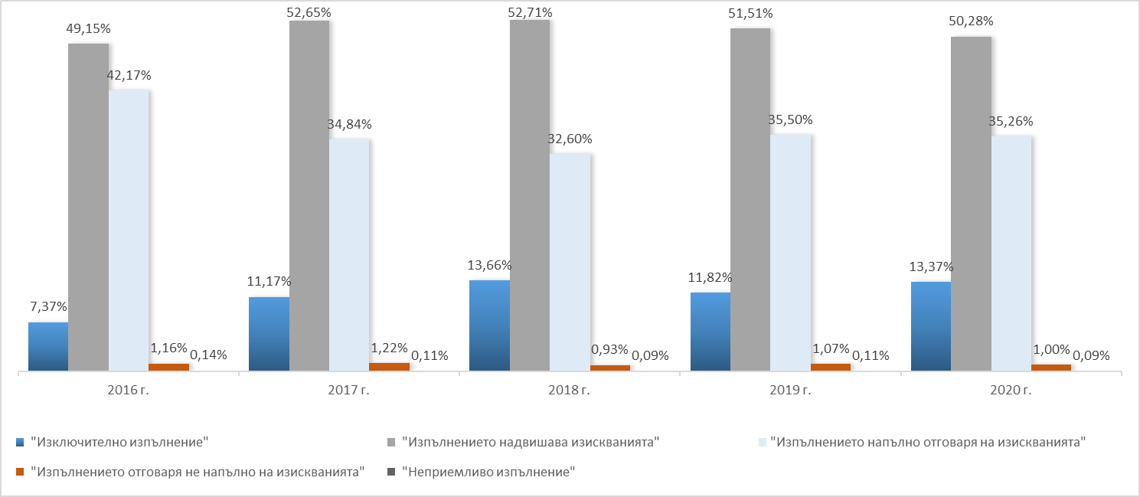
Източник: Администрация на Министерския съвет, ИИСДА
Графика II-1: Дял на получените годишни оценки на изпълнението на длъжността през последните пет години

Заплащане
Съгласно Регламент № 1023/2013 на Европейския парламент и Правилника за длъжностните лица в Европейските общности, българската администрация събира и предоставя на Главната дирекция „Европейска статистика“ (Евростат) данни за индивидуалните основни месечни заплати на служителите в администрацията към 01.07.2020 г.
В приложената таблица са посочени размерите на най-ниската и най-високата получена индивидуална основна месечна заплата в централната администрация към 01.07.2020 г. за най-често прилаганите длъжности, като са отчетени всички нормативно предвидени увеличения, съгласно Наредбата за заплатите на служителите в държавната администрация.
Длъжност | Стойности на заплати по длъжности  към 01. 07. 2020 г.
Длъжност | Минимална  основна месечна заплата | Максимална  основна месечна заплата
Главен секретар | 1 390 | 5 175
Главен директор | 1 516 | 4 537
Ръководител на вътрешен одит | 1 719 | 4 012
Ръководител на инспекторат | 1 300 | 4 044
Заместник главен директор | 1 700 | 3 990
Директор на дирекция | 991 | 5 616
Началник отдел | 950 | 4 830
Началник сектор | 1 003 | 3 680
Държавен експерт | 880 | 3 795
Държавен инспектор | 1 040 | 3 639
Държавен вътрешен одитор | 1 371 | 3 867
Главен експерт | 684 | 3 360
Главен инспектор | 610 | 3 190
Главен счетоводител | 950 | 3 270
Главен юрисконсулт | 850 | 3 442
Главен вътрешен одитор | 1 026 | 2 855
Финансов контрольор | 610 | 2 988
Служител по сигурността на информацията | 1 109 | 2 875
Старши експерт | 610 | 2 670
Старши инспектор | 630 | 3 000
Старши юрисконсулт | 610 | 2 613
Старши вътрешен одитор | 627 | 2 300
Старши счетоводител | 620 | 2 732
Младши експерт | 610 | 2 218
Инспектор | 610 | 2 916
Юрисконсулт | 718 | 2 000
Вътрешен одитор | 836 | 2 178
Главен специалист | 610 | 1 955
Старши специалист | 610 | 1 615
Специалист | 610 | 1 504
Технически сътрудник | 610 | 1 362
Изпълнител | 610 | 1 337
Източник: Администрация на Министерския съвет, дирекция „Модернизация на администрацията“
Таблица II-11: Минимални и максимални стойности на основните месечни заплати средно по длъжности
към 1 юли 2020 г.
За периода от 01.07.2019 г. до 01.07.2020 г. увеличението на средните месечни заплати на служителите от ЦА е приблизително 10%.
Минималните и максималните стойности на основните месечни заплати по длъжности в различните видове административни структури: АМС и министерства; държавни комисии; държавни агенции; административни структури създадени със закон; административни структури, отчитащи се пред Народното събрание; административни структури по чл. 60 от Закона за администрацията и изпълнителни агенции към 01.07.2020 г. са посочени в Приложение 3.
Нарастването на основните месечни заплати на служителите от ЦА след 01.07.2020 г. по силата на Постановление № 240 на МС от 31.08.2020 г. за допълнение на Наредбата за заплатите на служителите в държавната администрация ще бъдат отчетени в Доклада за състоянието на администрацията за 2021 г.

Дисциплинарни нарушения и наказания
През отчетната 2020 г. по данни от утвърдените в ИИСДА годишни отчети са наложени общо 2 496 дисциплинарни наказания за извършени нарушения от служители в администрацията: по чл. 90, ал. 1 от Закона за държавния служител (ЗДСл), Кодекса на труда (КТ), чл. 197, ал. 1 от Закона за Министерство на вътрешните работи (ЗМВР) и по Кодекса за поведение на служителите в администрацията.
От тях най-много наказания са наложени по ЗМВР – 1 729 бр., като 42.97% от тях са наказания „писмено предупреждение“. В сравнение с предходната година се наблюдава по-висока строгост при налагането на наказанията в системата на МВР.
Наложените дисциплинарни наказания по ЗДСл са 341 бр.:
- 47.51% са наказание „забележка“;
- 18.48% – „порицание“;
- 8.21% – „отлагане на повишение в ранг с една година“;
- 10.26% – „понижение в по-долен ранг за срок от 6 месеца до 1 година“ и
- 15.54% – „уволнение“.
Анализът по видове структури показва, че в администрациите, които са създадени със закон, както и в министерствата дисциплинарните наказания по ЗДСл са по-често срещани (съответно 148 и 59 наложени наказания).
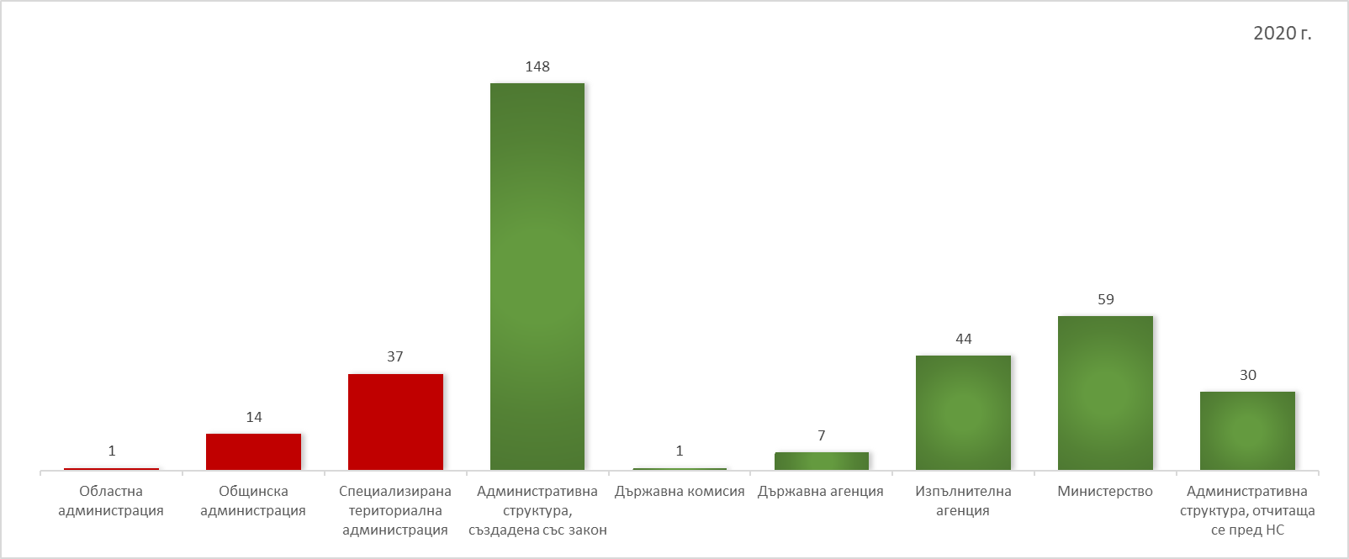
Източник: Администрация на Министерския съвет, ИИСДА
Графика II-2: Наложени дисциплинарни наказания по видове структури съгласно чл. 90 от ЗДСл, 2020 г.
Дисциплинарните наказания на служителите по трудово правоотношение за 2020 г. са общо 288 на брой, като най-често налаганото наказание е „забележка“ – приложено в 77.43% от случаите на установени нарушения.
През отчетния период няма наложени дисциплинарни наказания по чл. 244 от ЗОВСРБ.
През 2020 г. са наложени общо 138 дисциплинарни наказания за неспазване на правилата на Кодекса за поведение на служителите в държавната администрация, като тяхното разпределение по видове административни структури е показано в графиката.
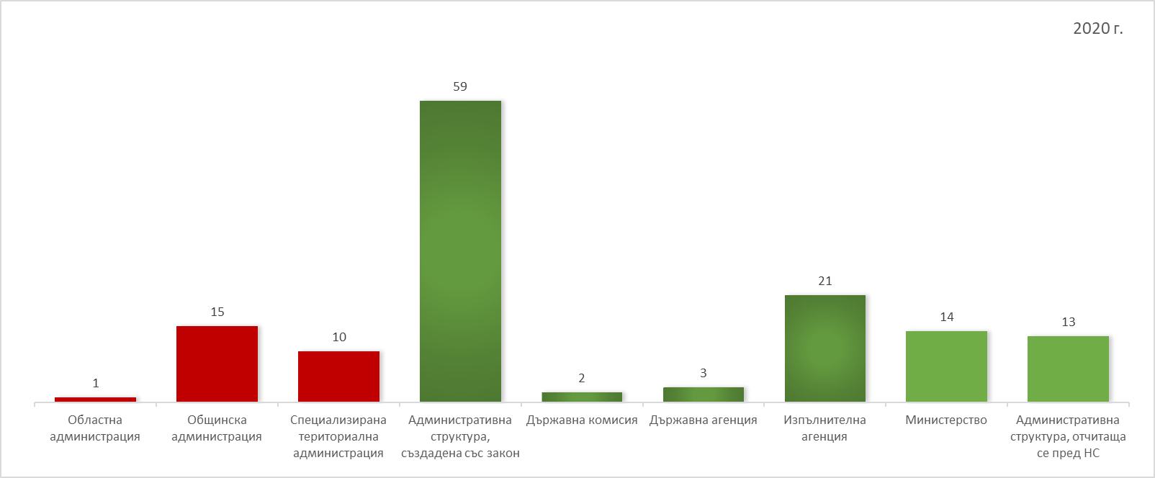
Източник: Администрация на Министерския съвет, ИИСДА
Графика II-3: Наложени дисциплинарни наказания по видове структури
съгласно Кодекса за поведение на служителите в държавната администрация, 2020 г.

Прекратяване на правоотношения
По данни от утвърдените в ИИСДА годишни отчети на администрациите през отчетната 2020 г. са прекратени общо 9 776 правоотношения. От тях: 3 410 са прекратените служебни правоотношения по ЗДСл, прекратени трудови правоотношения по КТ – 5 136, прекратени правоотношения по Закона за МВР – 1 214 и прекратени правоотношения с военнослужещи от Министерство на отбраната – 16.
И през тази отчетна година от прекратените общо 3 410 служебни правоотношения по ЗДСл най-много са по взаимно съгласие – 1 444 бр. или 42.35%, последвани от прекратени правоотношения, поради придобито право на пенсия за осигурителен стаж и възраст – 472 бр. или 13.84%.
Основание по ЗДСл | Прекратени СПО  за ръководни длъжности | Прекратени СПО  за експерти длъжности | Брой прекратени СПО | %
Чл. 103, ал. 1, т. 1  По взаимно съгласие на страните | 198 | 1246 | 1 444 | 42.35
Чл. 103, ал. 1, т. 2  Когато заповедта за прекратяване на служебното правоотношение бъде отменена от органа по назначаването или от съда и държавният служител не се яви да заеме предишната длъжност в срока по чл. 122, ал. 1 | 4 | 10 | 14 | 0.41
Чл. 103, ал. 1, т. 3  При невъзможност да се изпълнява възложената му работа поради болест, довела до трайна неработоспособност или по здравни противопоказания | 1 | 8 | 9 | 0.26
Чл. 103, ал. 1, т. 4  Поради несъвместимост в случаите по чл. 7, ал. 2 от ЗДСл | 1 | 3 | 4 | 0.12
Чл. 103, ал. 1, т. 5  При осъждане на лишаване от свобода за умишлено престъпление от общ характер | 0 | 0 | 0 | 0
Чл. 103, ал. 1, т. 6  Поради изтичане на срока, за който служителят е назначен. | 3 | 6 | 9 | 0.26
Чл. 103, ал. 1, т. 7  Поради завръщане на замествания държавен служител | 9 | 119 | 128 | 3.75
Чл. 103, ал. 1, т. 8  При смърт на служителя | 29 | 111 | 140 | 4.11
Чл. 103, ал. 1, т. 9  Поради преминаване на държавна служба в друга администрация с писмено споразумение между държавния служител и органите по назначаване на двете администрации | 44 | 243 | 287 | 8.42
Чл. 105, ал. 1  Едностранно от държавният служител | 63 | 364 | 427 | 12.52
Чл. 106, ал. 1, т. 1  При закриване на администрацията | 0 | 0 | 0 | 0
Чл. 106, ал. 1, т. 2  При съкращаване на длъжността | 49 | 80 | 129 | 3.78
Чл. 106, ал. 1, т. 5  При придобито право на пенсия за осигурителен стаж и възраст | 96 | 376 | 472 | 13.84
Чл. 106, ал. 1, т. 6  Когато служебното правоотношение е възникнало след като служителят е придобил и упражнил правото си на пенсия за осигурителен стаж и възраст, включително когато е упражнил правото си на пенсия за осигурителен стаж и възраст в намален размер по чл. 68а от КСО | 5 | 22 | 27 | 0.79
Чл. 107, ал. 1, т. 1  Когато държавният служител бъде лишен с присъда от правото да упражнява професия или да заема длъжността, на която е назначен | 0 | 1 | 1 | 0.03
Чл. 107, ал. 1, т. 2  Когато държавният служител откаже да заеме предложената му подходяща служба при трудоустрояване | 0 | 0 | 0 | 0
Чл. 107, ал. 1, т. 3  При дисциплинарно уволнение | 14 | 41 | 55 | 1.61
Чл. 107, ал. 1, т. 4  Когато държавният служител не е спазил задължението си за уведомяване по чл. 27 от ЗДСл | 2 | 0 | 2 | 0.06
Чл. 107, ал. 1, т. 5  Когато е налице обективна невъзможност служителят да изпълнява служебните си задължения извън случаите на невъзможност поради болест, довела до трайна неработоспособност, или по здравни противопоказания | 4 | 6 | 10 | 0.29
Чл. 107, ал. 1, т. 6  Когато заеманата от служителя длъжност трябва да бъде освободена за възстановяване на незаконно уволнен държавен служител | 0 | 0 | 0 | 0
Чл. 107, ал. 1, т. 7  Когато служителят е назначен при неспазване на условията по чл. 7 и нарушението съществува и към момента на прекратяване на правоотношението | 2 | 0 | 2 | 0.06
Чл. 107, ал. 1, т. 8  Когато с влязъл в сила акт е установен конфликт на интереси по ЗПКОНПИ | 0 | 0 | 0 | 0
Чл. 107, ал. 1, т. 9  Поради назначаване без конкурс, когато провеждането му е задължително | 3 | 4 | 7 | 0.21
Чл. 107, ал. 1, т. 10  Когато длъжността по чл. 16а, ал. 1 бъде определена за заемане при пълно работно време | 1 | 16 | 17 | 0.50
Чл. 107, ал. 2  Поради получена възможно най-ниската годишна оценка на изпълнението на длъжността | 8 | 19 | 27 | 0.79
Чл. 107а, ал. 1  Прекратяване на служебното правоотношение срещу обезщетение в размер на не повече от 6-кратния размер на последната получена месечна основна заплата | 57 | 24 | 81 | 2.38
Чл. 12, ал. 1  Освобождаване без предизвестие в срока на изпитване | 15 | 103 | 118 | 3.46
Източник: Администрация на Министерския съвет, ИИСДА
Таблица II-12: Прекратени служебни правоотношения по ЗДСл, 2020 г.
В рамките на отчетния период от общо 5 136-те прекратени трудови правоотношения най-много са прекратените на общи основания по чл. 325 от КТ – 2 813. На второ място по честота е прекратяване на трудов договор от работодателя с предизвестие – 760. Следва ги прекратяване на трудов договор от работника или служителя без предизвестие – 536 и други.
В приложената графика са представени видовете основание и разпределението на прекратените трудови отношения за 2020 г.
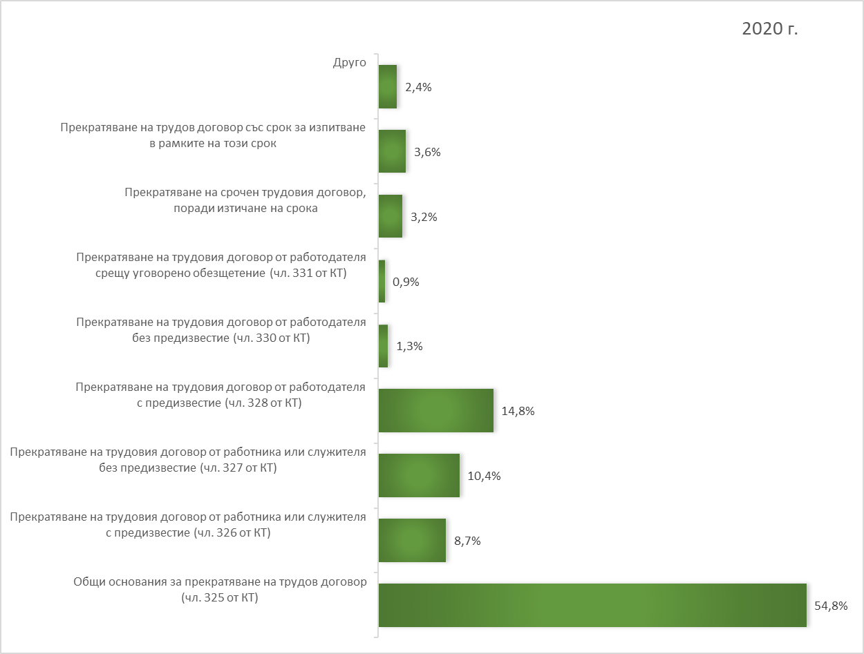
Източник: Администрация на Министерския съвет, ИИСДА
Графика II-4: Прекратени ТПО по основно щатно разписание на всички основания по КТ, 2020 г.
Към 31.12.2020 г. общият брой на всички заети по основно щатно разписание в администрацията е 131 704 служители, а общият брой на напуснали служители е 9 745, което представлява текучество от 7.41%. Най-голямо е текучеството в областните администрации – 13.86%, на следващо място е текучеството в администрациите, които са създадени с ПМС – 12.46%, следват ги общинските администрации – 11.19%. Запазва се тенденцията от предходни години с най-малко текучество да са министерствата – едва 4.32%.
През отчетната 2020 г. от съда са възстановени на работа 107 служители с прекратени служебни правоотношения по основно щатно разписание, от които реално възстановени на предишната длъжност са 70 служители или 65.42%.

Видове  административни структури | Възстановяване на прекратени СПО | Брой
Областни администрации | Възстановяване на прекратени СПО по основно щатно разписание от съда | 2
Областни администрации | От тях реално възстановени на предишната длъжност | 1
Общински администрации | Възстановяване на прекратени СПО по основно щатно разписание от съда | 8
Общински администрации | От тях реално възстановени на предишната длъжност | 3
Специализирани териториални администрации | Възстановяване на прекратени СПО по основно щатно разписание от съда | 10
Специализирани териториални администрации | От тях реално възстановени на предишната длъжност | 5
Администрации, създадени с ПМС | Възстановяване на прекратени СПО по основно щатно разписание от съда | 0
Администрации, създадени с ПМС | От тях реално възстановени на предишната длъжност | 0
Администрации, създадени със закон | Възстановяване на прекратени СПО по основно щатно разписание от съда | 61
Администрации, създадени със закон | От тях реално възстановени на предишната длъжност | 42
Държавни комисии | Възстановяване на прекратени СПО по основно щатно разписание от съда | 1
Държавни комисии | От тях реално възстановени на предишната длъжност | 0
Изпълнителни агенции | Възстановяване на прекратени СПО по основно щатно разписание от съда | 14
Изпълнителни агенции | От тях реално възстановени на предишната длъжност | 12
Министерства | Възстановяване на прекратени СПО по основно щатно разписание от съда | 5
Министерства | От тях реално възстановени на предишната длъжност | 4
Администрации, отчитащи се пред НС | Възстановяване на прекратени СПО по основно щатно разписание от съда | 6
Администрации, отчитащи се пред НС | От тях реално възстановени на предишната длъжност | 3
Източник: Администрация на Министерския съвет, ИИСДА
Таблица II-13: Възстановяване на прекратени СПО, 2020 г.

Придобиване право на пенсия за осигурителен стаж и възраст
Административните структури отчитат, че 9 048 от реално заетите служители към 31.12.2020 г. са придобили право на пенсия по чл. 68 и чл. 69 от КСО, в т.ч.: 1 816 служители по трудово правоотношение в държавната администрация; 1 589 по служебно правоотношение по ЗДСл; 5 528 служители в структурите на МВР; 62 служители на държавна служба по ЗОВСРБ и 53 по Закона за дипломатическата служба.
Според данните от годишните отчети в ИИСДА, през следващата 2021 отчетна година право на пенсия за осигурителен стаж и възраст ще придобият 1 903 служители по основно щатно разписание. Най-много от тях – 42.51% или 809 са държавни служители, назначени по реда на ЗДСл. Те са разпределени, както следва: висши държавни служители – 74, на ръководни длъжности – 140 и на експертни длъжности с аналитични и контролни функции – 595.
Право на пенсия ще придобият и 851 служители по трудово правоотношение, назначени на длъжности по КДА. От тях: на ръководни длъжности – 10, на експертни длъжности с аналитични и контролни функции – 126, на експертни длъжности със спомагателни функции – 594 и на технически длъжности – 121.
Общо 117 служители на длъжности, които са приравнени по трудово правоотношение ще придобият право на пенсия. Това са: едноличен или колегиален орган на изпълнителната власт по чл. 19а от Закона за администрацията – 97, заместници на органа на изпълнителната власт – 13 и членове на политическите кабинети без ръководителите на звената за връзки с обществеността – 7.
Служителите, които са назначени по специални закони (ЗМВР, ЗОВСРБ и ЗДС) и ще придобият право на пенсия през следващата отчетна година са общо 123, като по ЗМВР са 96, по ЗОВСРБ – 13, а по ЗДС – 14. Трима (3) служители с академична длъжност по Закона за развитие на академичния състав в РБ също ще придобият право на пенсия през следващата отчетна година.

Условия за осъществяване дейността на администрацията

Обезпеченост с хардуер и софтуер
В края на 2020 г. администрацията разполага със 138 257 броя персонални компютри (работни станции), от които 20 710 преносими и 117 547 настолни компютри. Работните станции, чиято възраст е над 5 г. са 62 075 бр. (52.81%), от 3 до 5 г. са 32 104 бр. (27.31%) и до 3 г. са 23 368 бр. (19.88%). При 32 bit операционни системи остава водеща ролята на компютрите с процесорна честота над 2 GHz 24 477 бр. (20.82%), а компютрите с процесорна честота по-малка от 2 GHz са 4 306 бр. (3.66%). Данните показват, че има увеличение и на компютрите с 64 bit адресна свързаност, които вече са 79 241 бр. (67.41%) и представляват водещата конфигурация за компютрите на държавната администрация. Незначителен e делът на компютрите с друг клас на работните станции – 8.10%.
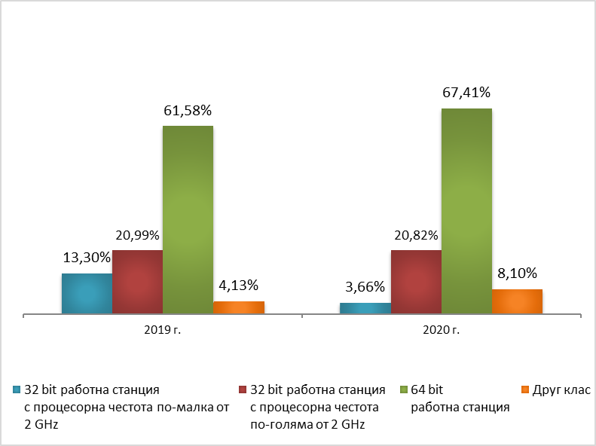
Източник: Администрация на Министерския съвет, ИИСДА
Графика III-5: Процесорна честота на компютрите в администрацията
Общият брой на сървърите е 5 287, което представлява намаление с 6.11% спрямо предходната отчетна 2019 г. Най-голям е броят на сървърите над 5 г. – 2 695 бр. (50.97%); от 3 до 5 г. са 1 646 бр. (31.13%) и до 3 г. – 946 бр. (17.89%). В сравнение с предишната отчетна 2019 г. значително се е увеличил броят на сървърите от 3 до 5 години – с 9 % за сметка на намалението на дела на тези над 5 години със 7%.
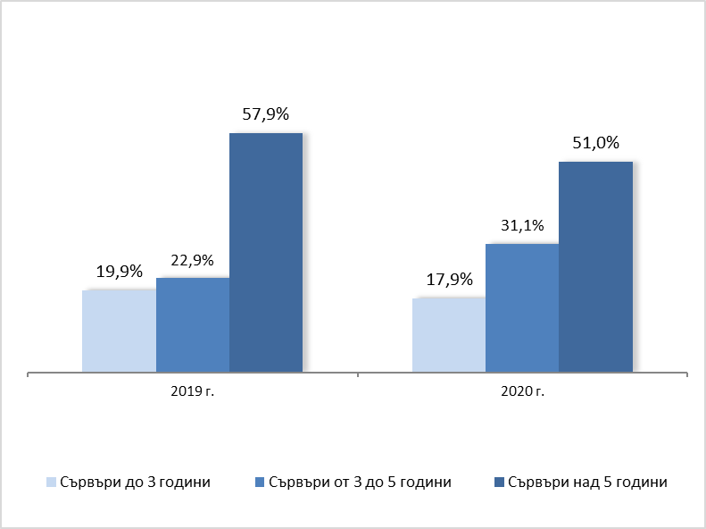
Източник: Администрация на Министерския съвет, ИИСДА
Графика III-6: Разпределение на сървърите по възраст в администрацията
Общият брой на принтерите е 65 605, което представлява увеличение с 16.93% спрямо предходната 2019 г.
Активирани са следните версии на продуктите/лицензите:
- Лицензи за операционна система Windows, както следва:
  - Microsoft Windows 2000 – 222 бр.;
  - Microsoft Windows XP – 9 006 бр.;
  - Microsoft Windows Server – 3 901 бр.;
  - Microsoft Windows Vista – 1 042 бр.;
  - Microsoft Windows 7 – 28 176 бр.;
  - Microsoft Windows 8 – 1 501 бр.;
  - Microsoft Windows 8.1 – 7 887 бр.;
  - Microsoft Windows 10 – 81 515 бр.;
  - Други – 1 913 бр.
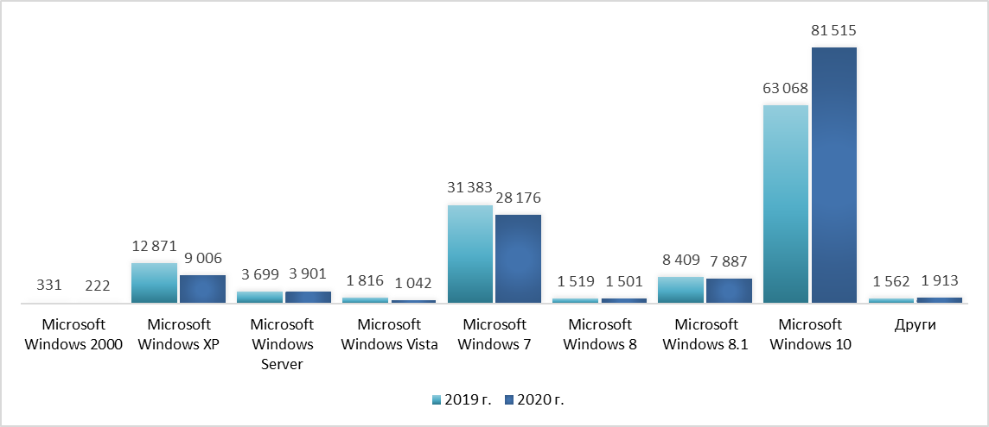
Източник: Администрация на Министерския съвет, ИИСДА
Графика III-7: Лицензи за операционна система Windows
През 2020 г. се отбелязва обновяване на версиите на операционните системи, като 8% от тях не се поддържат от Microsoft.
- Лицензи за Microsoft Office, както следва:
  - Microsoft Office 2000 – 792 бр.;
  - Microsoft Office XP – 1 376 бр.;
  - Microsoft Office 2003 – 5114 бр.;
  - Microsoft Office 2007 – 9 924 бр.;
  - Microsoft Office 2010 – 32 043 бр.;
  - Microsoft Office 2013 – 18 109 бр.;
  - Microsoft Office 2016 – 31 618 бр.;
  - Microsoft Office 2019 – 511 бр.;
  - Open Office – 1835 бр.;
  - Други – 25 554 бр.
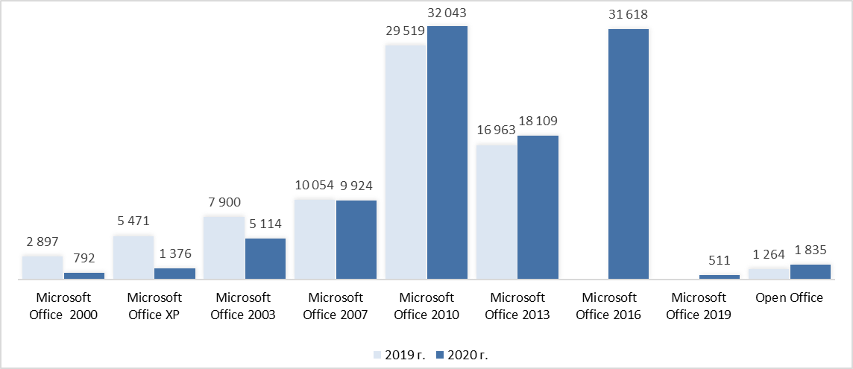
Източник: Администрация на Министерския съвет, ИИСДА
Графика III-8: Лицензи за Microsoft Office
Отбелязва се значително подновяване на версиите на офис пакетите, използвани от администрациите, спрямо предишната 2019 г.
По отношение на използвания антивирусен софтуер има инсталирани 105 604 програми на персонални компютри и 4 811 – на сървъри.
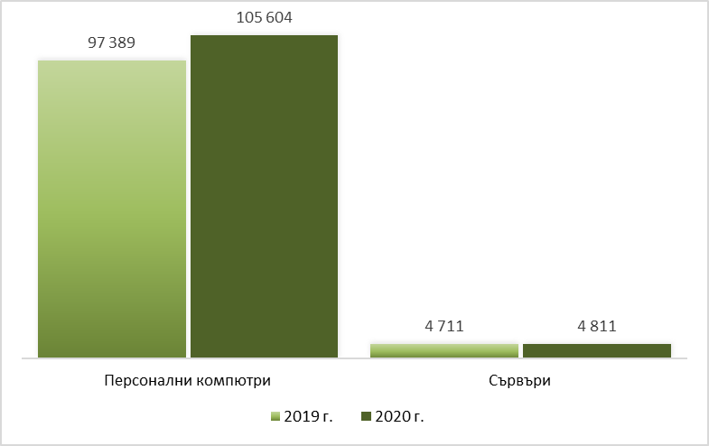
Източник: Администрация на Министерския съвет, ИИСДА
Графика III-9: Антивирусен софтуер върху персонални компютри и сървъри
Все още е налице тенденцията компютрите от висок клас да са съсредоточени в централната администрация, независимо от факта, че основният доставчик на административни услуги са общинските администрации.
Всички администрации в страната разполагат с изградена локална мрежа и това e предпоставка за внедряване на ИКТ в процеса на работа и осъществяването на електронен обмен. С паспорт (сертификат) на LAN/WAN мрежите са 12.78% от администрациите.
През 2020 г. по данни от ИИСДА, общият брой на предоставените електронни административни услуги (с различна степен на електронизация) е 563 607 369, което е 95.97% от всички предоставени административни услуги.
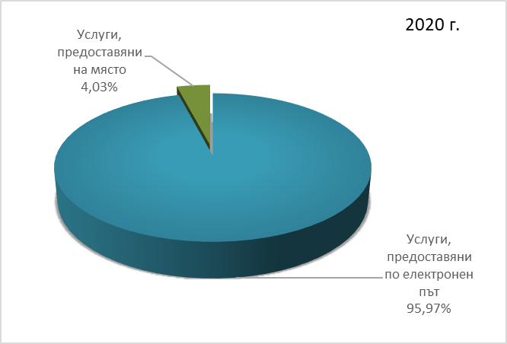
Източник: Администрация на Министерския съвет, ИИСДА
Графика III-10: Електронни административни услуги, 2020 г
По отчетни данни 305 администрации (52.32%) предлагат електронни административни услуги (ЕАУ).
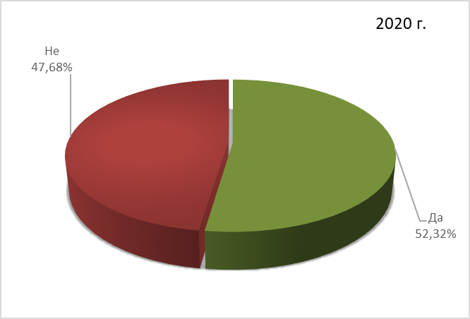
Източник: Администрация на Министерския съвет, ИИСДА
Графика III-11: Администрации, предоставящи електронни административни услуги, 2020 г.
Предлаганите от администрацията електронни административни услуги са достъпни през:
- Единния портал за достъп до електронни административни услуги (www.egov.bg) – 208 администрации;
- Портал, който е разработен специално за конкретната администрация – 124;
- Портал, разработен за прилагане на Единния модел за заявяване, заплащане и предоставяне на електронни услуги – 98;
- Федериран/виртуален портал към egov.bg – 13;
- Портал, който е разработен за група администрации – 31.
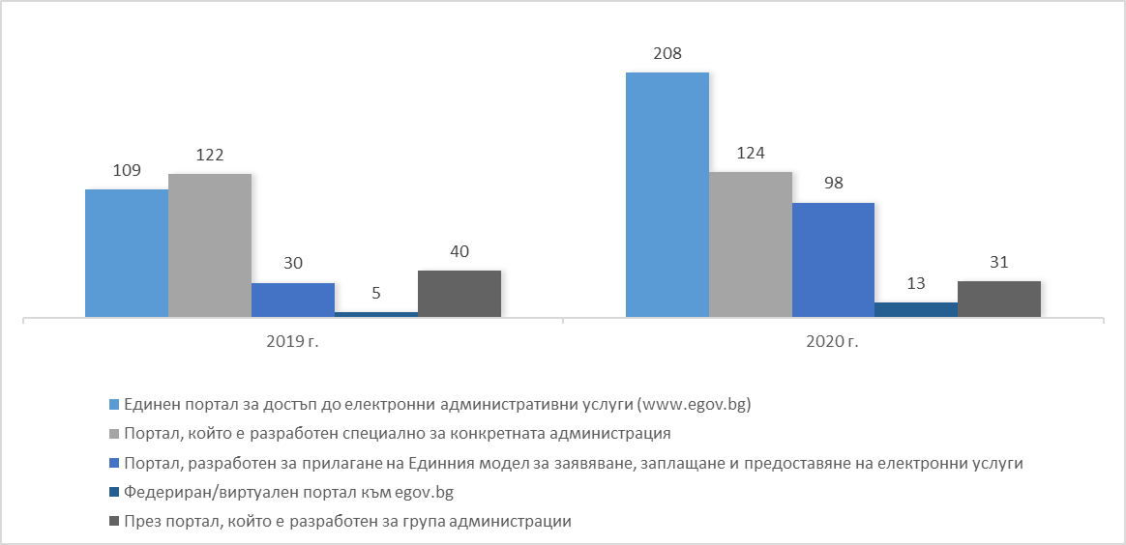 Източник: Администрация на Министерския съвет, ИИСДА
Графика III-12: Достъп до електронни административни услуги
За достъп до електронни административни услуги 319 администрации използват портали на ДАЕУ, а 155 администрации използват други портали. Двеста седемдесет и седем (277) администрации не предоставят услуги по електронен път чрез електронен портал или чрез електронна препоръчана поща.
Отчетните данни показват, че през 2020 г. администрациите, които предоставят безпрепятствен, пряк и постоянен достъп на получателите на електронни административни услуги съгласно изискванията на чл. 13 от Закона за електронното управление нарастват спрямо тези през 2019 г.
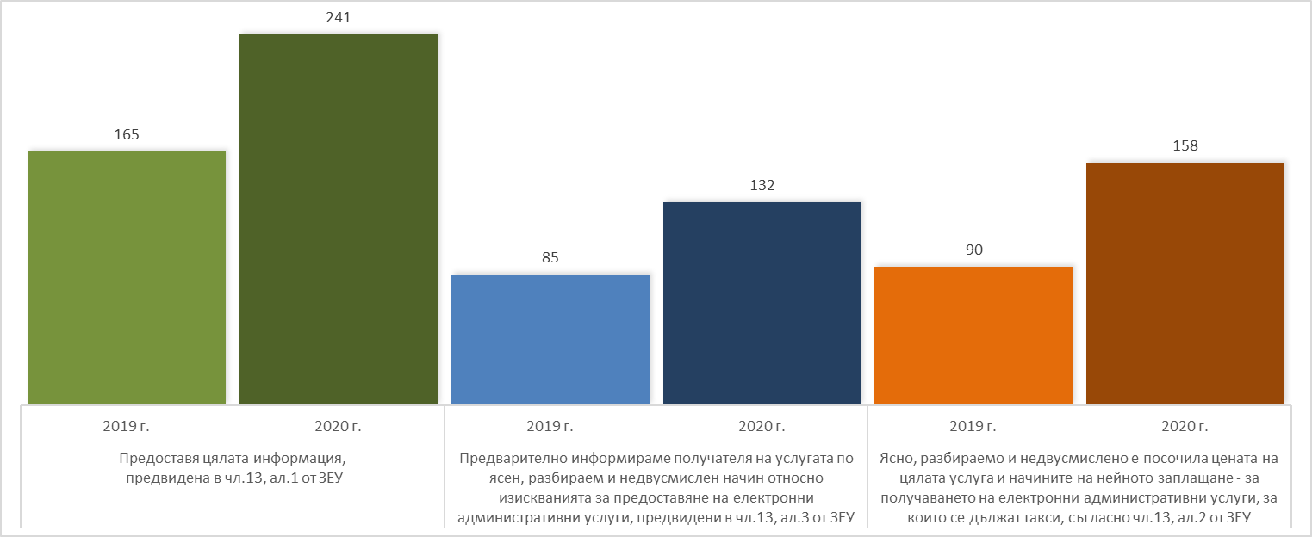
Източник: Администрация на Министерския съвет, ИИСДА
Графика III-13: Осигурен достъп до електронни административни услуги според изискванията на чл. 13
от Закона за електронното управление, брой администрации
През отчетната година 135 администрации поддържат регистри – електронни или на хартия, свързани с предоставяне на електронни услуги за граждани и бизнеса, а 170 администрации не поддържат.
Регистрите, свързани с предоставянето на ЕАУ за гражданите и бизнеса включват:
- Регистри, които се поддържат на хартиен носител и подлежат на електронизация – 127 бр., в т.ч. първични регистри – 120 бр.;
- Регистри, за които закон предвижда да се водят на ръка (не подлежат на електронизация) – 151 бр., в т.ч. първични регистри – 130 бр.;
- Регистри, които се поддържат в електронен вид – 1 448 бр., в т.ч. първични регистри – 1 043 бр.
Регистритe, които се поддържат в електронен вид за администрациите са общо 1 587, от тях 1 151 се поддържат от общинските администрации.
От регистрите, за които през 2020 г. е отбелязано, че имат обмен и интеграция на данни с други регистри разпределението е следното:
- Обменът на данни се осъществява на хартиен носител – 40;
- Обменът на данни се осъществява чрез автоматизиран обмен на данни – 162;
- Обменът на данни се осъществява по друг начин – 43.
Администрациите, предлагащи и електронни услуги за гражданите и бизнеса, които не са административни услуги и не подлежат на вписване в Регистъра на услугите (напр. онлайн справки или проверки на обстоятелства) са 260, в това число:
Административни структури |  | Брой електронни услуги  за гражданите и бизнеса, които не са административни услуги и  не подлежат на вписване в Регистъра на услугите, 2020 г.
Централна администрация | Администрация на Министерския съвет | 1
Централна администрация | Министерства | 10
Централна администрация | Държавни агенции | 3
Централна администрация | Администрации на държавни комисии | 2
Централна администрация | Изпълнителни агенции | 13
Централна администрация | Административни структури, създадени с постановление на МС | 4
Централна администрация | Административни структури, създадени със закон | 16
Териториална администрация | Областни администрации | 10
Териториална администрация | Общински администрации | 166
Териториална администрация | Специализирани териториални администрации | 35
Администрациите, които не предлагат такива услуги са 323 бр.
През 2020 г. поддържаните от администрациите уебсайтове, портали и страници в социалните мрежи са общо 1 391, в това число:
- Уебсайтове – 856;
- Портали – 196;
- Страници в социалните мрежи – 311;
- Мобилни приложения – 28.
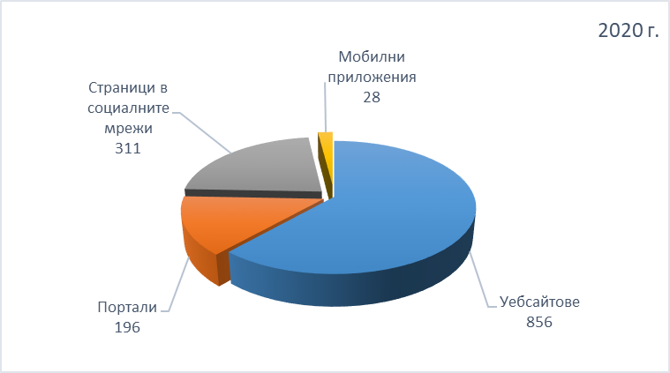
Източник: Администрация на Министерския съвет, ИИСДА
Графика III-14: Поддържани от администрациите уебсайтове, портали и страници в социалните мрежи, 2020 г.
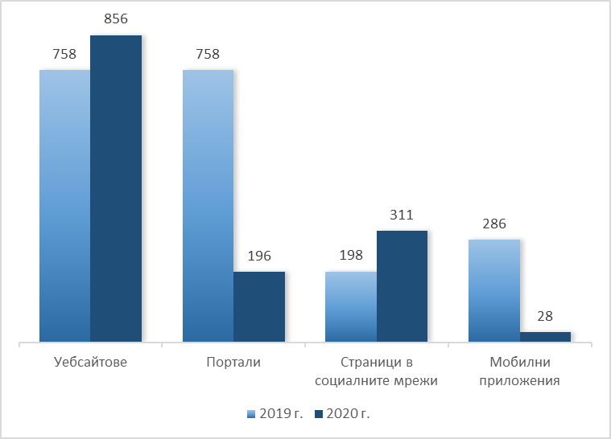
Източник: Администрация на Министерския съвет, ИИСДА
Графика III-15: Поддържани от администрациите уебсайтове, портали и страници в социалните мрежи
Организациите от обществения сектор, съгласно изискванията за повторно използване на информация и за нейното публикуване в отворен формат, публикуват на Портала за отворени данни информационните масиви, наборите от данни и ресурсите, които създават и поддържат заедно със съответните метаданни. През 2020 г. по данни от ИИСДА 583 администрации са заявили, че са публикували 3 342 набори от данни. Общият брой публикувани набори от данни на Портала за отворени данни (https://data.egov.bg/) е 10 051, като регистрираните профили на администрации в него са 517.
Наборите от данни, включени в одобрените от Министерския съвет списъци за публикуване в отворен формат са публикувани изцяло от 234 (40.14%) администрации, частично публикувани от 173 (29.67%) администрации и не са публикувани от 176 (30.19%) администрации.
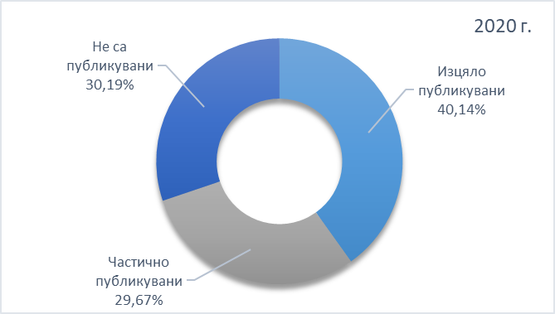
Източник: Администрация на Министерския съвет, ИИСДА
Графика III-16: Набори от данни, включени в одобрените от Министерски съвет списъци за публикуване
в отворен формат:, 2020 г.
През 2020 г. 134 администрации (33.28%) са заявили, че са изготвили годишен отчет на постъпилите заявления за повторно използване на информацията от обществения сектор за предходната година, който включва и данни за направени откази, както и причините за това, а 389 (66.72%) са заявили, че не е изготвен такъв.
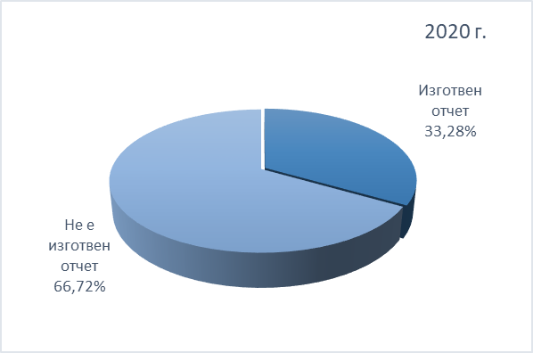
Източник: Администрация на Министерския съвет, ИИСДА
Графика III-17: Отчет на постъпилите заявления за повторно използване на информацията от обществения сектор, 2020 г.
Създадени и утвърдени Вътрешни правила относно повторно използване на информация от обществения сектор са заявили, че имат 305 (52.32%) администрации, в т.ч. 249 териториални администрации, 53 централни администрации и 3 на отчет пред Народното събрание, докато 278 (47.68%) са заявили, че нямат такива.
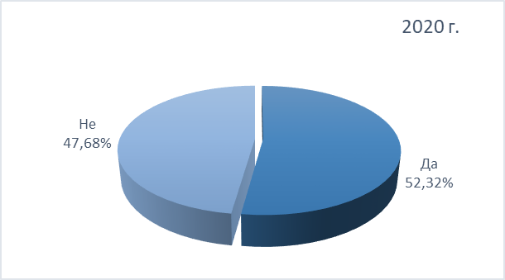
Източник: Администрация на Министерския съвет, ИИСДА
Графика III-18 Вътрешни правила относно повторно използване на информация от обществения сектор, 2020 г.
Справка от Портала за отворени данни към м. декември 2020 г. показва, че администрациите, които имат профил на портала са 519, докато 64 нямат разкрит профил. От администрациите 457 имат определени длъжностни лица по данни, в т.ч. 376 от териториалната администрация, 71 от централната и 10 на отчет пред Народното събрание, а 126 нямат определен служител. В 9 администрации длъжностните лица по данни вече реално не изпълняват тези функции и следва да бъдат заменени. Задължението за определяне на длъжностни лица по данни е съгласно чл. 8, ал. 3 и § 3, ал. 2 от Наредбата за стандартните условия за повторно използване на информация от обществения сектор и за нейното публикуване в отворен формат, според което ръководителите на администрациите следва да определят такива лица в срок до 1.10.2020 г.
Законът за достъп до пространствени данни (ЗДПД) урежда изграждането, поддържането и използването на инфраструктура за пространствена информация, осигуряването на достъп до пространствени данни и предоставянето на услуги за данните в областта на околната среда или дейностите, които могат да окажат влияние върху околната среда, чрез гарантиране на съвместимост и сигурност при обмена на данни.
Според отчетите на администрациите в ИИСДА, 165 администрации (28.30%) са се идентифицирали като първичен администратор на пространствени данни, съгласно изискванията на чл. 4 от ЗДПД и 418 администрации (71.70%) – не са.
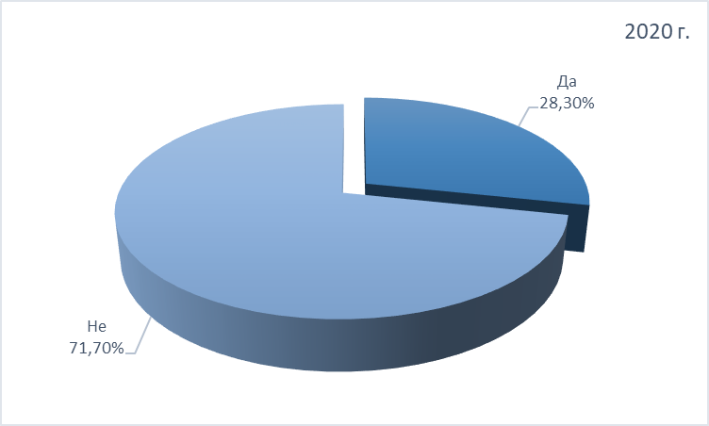
Източник: Администрация на Министерския съвет, ИИСДА
Графика III-19: Първичен администратор на пространствени данни, 2020 г.
Само 2.57% от администрациите са отчели, че са изпълнили задължението си по ЗДПД и имат информационна система, оперираща с пространствени данни, с включени в нея функционални модули, които да бъдат елементи от националната инфраструктура за пространствена информация, а 97.43% нямат.
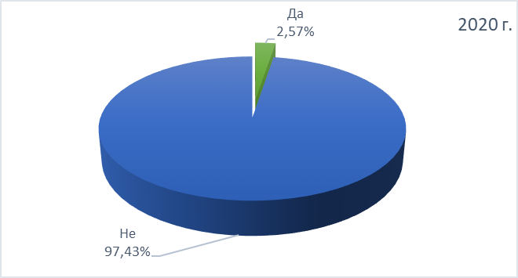
Източник: Администрация на Министерския съвет, ИИСДА
Графика III-20: Наличие на информационна система, оперираща с пространствени данни, 2020 г.
Повечето от държавните администрации не са запознати със ЗДПД, прилагането му и съответно с това дали имат задължения по този закон или не. В тази връзка повечето от отговорите са неправилни и/или некоректни и реално не могат да послужат за адекватни изводи в каква степен се изпълняват задълженията по закона. Прави впечатление и неправилното тълкуване на някои от въпросите, издаващи неразбиране на тематиката, което също е предпоставка за посочване на неверни отговори. Не се прави разлика между използването на географска информационна система и създаването и поддържането на пространствени данни.
Областните и общинските администрации нямат задължения по този закон. Тяхната дейност не предполага създаване на данни, попадащи в обхвата на чл. 4 от ЗДПД, с изключение на общинските администрации – София, Пловдив, Варна, Бургас, Русе, Плевен и Стара Загора.
Някои от администрациите, които имат задължения по ЗДПД също са отговорили неправилно на повечето въпроси, което е притеснителен факт предвид огромните усилия и вложените от държавата средства за постигане на целите в изпълнение на европейските директиви.
Друг извод, който може да бъде направен е, че не се предвиждат достатъчно финансови средства от администрациите, които имат задължения по ЗДПД за изграждането и поддържането на пространствени данни, както и за привеждането им в съответния формат за публикуването им в Националния каталог/портал за пространствени данни.
Работата с пространствените данни изисква специфични умения и тясно специализирана професионална подготовка, които в повечето администрации не са налични. Голяма част от специалистите по пространствени данни са непропорционално разпределени, което налага спешна нужда от допълнителни обучения за изграждане на административен капацитет.
Според Наредбата за общите изисквания към информационните системи, регистрите и електронните административни услуги 402 (68.95%) администрации разполагат с план за възстановяване на данните, а 181 (31.05%) не разполагат с такъв.
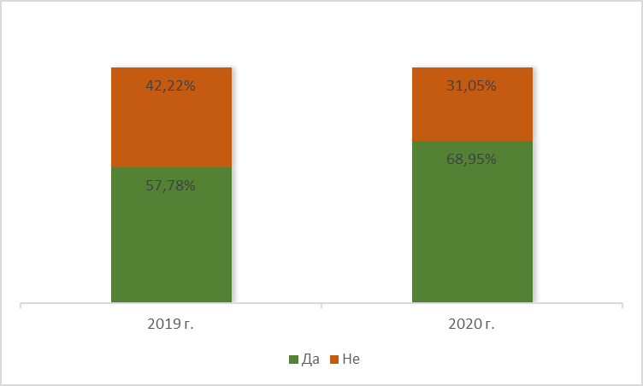
Източник: Администрация на Министерския съвет, ИИСДА
Графика III-21: Наличине на план за възстановяване на данните
Честотата на архивиране на данните за автоматизираните информациони системи в администрациите се извършва както следва:
- Всеки ден – 404 (46.98%);
- Всяка седмица – 195 (22.67%);
- Всеки месец – 183 (21.28%);
- По рядко от веднъж в месеца – 39 (4.53%);
- Не се архивират – 39 (4.53%).
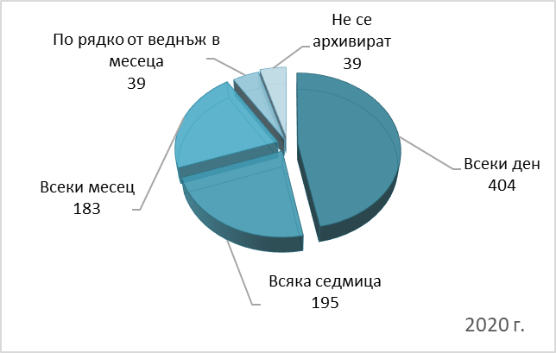
Източник: Администрация на Министерския съвет, ИИСДА
Графика III-22: Честотата на архив на данните за автоматизираните информациони системи,
2020 г.
Архивирането на данни от сървърите се извършва на следните носители:
- Лента – 26 (3.76%);
- Виртуална лентова библиотека – 36 (5.21%);
- Оптична медия – 55 (7.96%);
- USB флаш памет – 74 (10.71%);
- Външен твърд диск – 457 (66.14%);
- Данните не се архивират – 43 (6.22%).
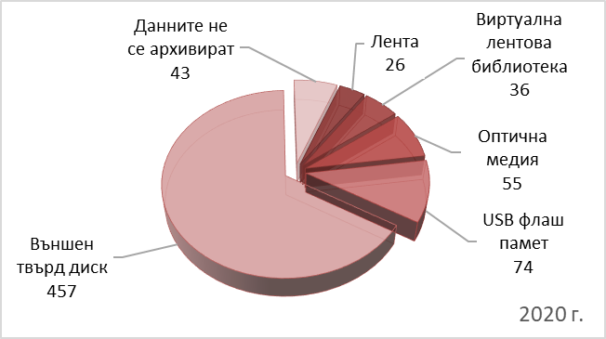
Източник: Администрация на Министерския съвет, ИИСДА
Графика III-23: Архивиране на данни от сървърите – носители, 2020 г.
Архивите с данни се съхраняват за следния период от време:
- До 5 години – 265 автоматизирани информационни системи (39.43%);
- От 5 до 10 години – 76 автоматизирани информационни системи (11.31%);
- Над 10 години – 92 автоматизирани информационни системи (13.69%);
- Данните не се унищожават – 239 автоматизирани информационни системи (35.57%).
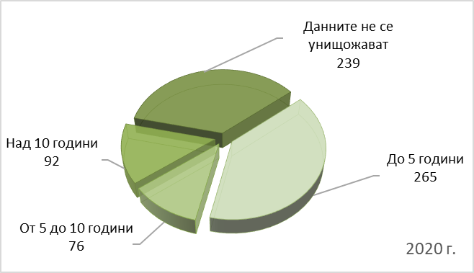
Източник: Администрация на Министерския съвет, ИИСДА
Графика III-24: Период на съхранение на архивите с данни от сървърите, 2020 г.
По данни на администрациите, броят на местата, в които има разположени сървъри в края на 2020 г. са:
- Общ брой сгради, в които има разположени сървъри, използвани от администрацията – 1 083 (24.62%);
- Общ брой сървърни помещения във всички сгради (локации) – 1 156 (26.28%);
- Общ брой сървърни помещения във всички сгради (локации), в които има осигурено непрекъснато токозахранване с UPS – 1 020 (23.19%);
- Общ брой сървърни помещения във всички сгради (локации), в които има осигурено аварийно токозахранване от дизел-генератор – 215 (4.89%);
- Общ брой сървърни помещения във всички сгради (локации), в които има осигурена климатизация (охлаждане) в режим 24/7 – 924 (21.01%).

Комуникационна обезпеченост
Петстотин осемдесет и три (583) администрации са отбелязали, че имат изградени 716 различни типове локални мрежи, от които: 163 – коаксиални, 114 – оптични, 113 – безжични и 326 от друг вид.
Единната електронна съобщителна мрежа на държавната администрация и за нуждите на националната сигурност (ЕЕСМДАННС) обедини през 2012 г. Националната мрежа на държавната администрация (НМДА) – изградена, поддържана и управлявана от АМС и Електронната съобщителна мрежа (ЕСМ) – поддържана и управлявана от ДАЕУ. ЕЕСМДАННС предлага на потребителите си безплатно съвместими и допълващи се услуги.
Отговорите в ИИСДА за 2020 г. показват, че 147 (25.21%) от администрациите са свързани с ЕЕСМДАННС, спрямо 157 (26.75%) през 2019 г., а 436 (74.79%) не са свързани към нея, спрямо 430 (73.25%) през 2019 г.
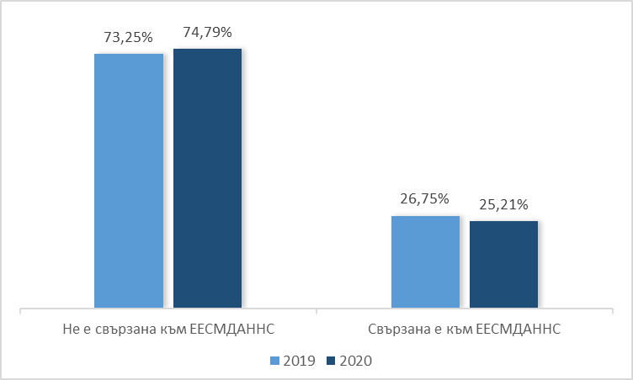
Източник: Администрация на Министерския съвет, ИИСДА
Графика III-25: Свързаност към ЕЕСМДАННС
Съгласно попълнената информация в ИИСДА за 2020 г. 252 (43.22%) администрации ползват алтернативен източник на интернет, а 331 (56.78%) не ползват. Обобщените данни сочат, че за алтернативен интернет са направени разходи от 2 558 993.35 лв. Може да бъде отчетено, че разходите на администрациите, ползващи алтернативен доставчик на интернет са се увеличили значително на годишна база спрямо 2019 г. – 1 083 998.16 лв.
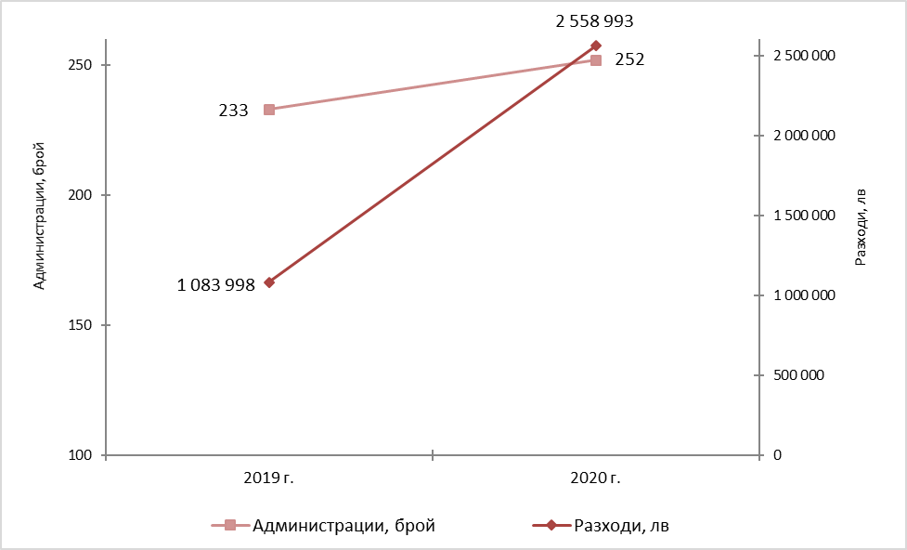
Източник: Администрация на Министерския съвет, ИИСДА
Графика III-26: Алтернативни на ЕЕСМДА източници на интернет и разходи за тях
Надеждният и сигурен обмен на големи обеми от информация с общонационално значение – данни, текст, документи, глас, видео и др. може да се осигури чрез включване на все още отделените съществуващи телекомуникационни мрежи в единната държавна комуникационна инфраструктура – ЕЕСМДАННС.
Свързването на всички структури в единната държавна комуникационна инфраструктура е основна предпоставка за развитието на е-управление. Това ще доведе не само до съкращаване на допълнителните разходи на администрациите за достъп до интернет, но и до бърз трансфер на данни и ще намали употребата на документи на хартиен носител.
Обобщените данни за използваните телефонни услуги показват, че през 2020 г. в структурите на изпълнителната власт се ползват 203 992 активни телефонни номера, от които:
- 95 602 (46.88%) фиксирани;
- 57 710 (28.30%) мобилни;
- 50 610 (24.82%) комбинирани услуги.

Общият разход за тях възлиза на 21 554 861.18 лв., като:
- 7 877 191.96 лв. са за фиксирани телефонни номера;
- 11 035 459.76 лв. са за мобилни телефонни номера;
- 2 642 209.46 лв. са за комбинирани услуги.
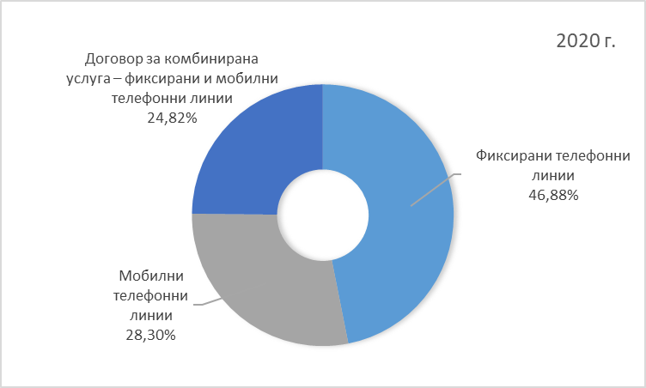
Източник: Администрация на Министерския съвет, ИИСДА
Графика III-27: Разпределение на използваните телефонни услуги
За намаляване на разходите за телефонни услуги е препоръчително въвеждането на интегрирани услуги и повишаване на използването на мобилна спрямо стационарна телефония при оптимизиране на използваните тарифни планове от страна на администрациите.
Ясно определените роли, права и задължения на служителите, отговорни за изпълнение на конкретни мерки, свързани с развитието на е-управлението са важна предпоставка за неговия успех.
Общият брой служители в администрацията, отговарящи за ИКТ е 3 075. Данните в ИИСДА за 2020 г. показват, че за поддръжка на ИКТ в администрацията отговарят 1 986 служители, за планиране в ИКТ – 667 служители и за разработване на ИКТ – 422.
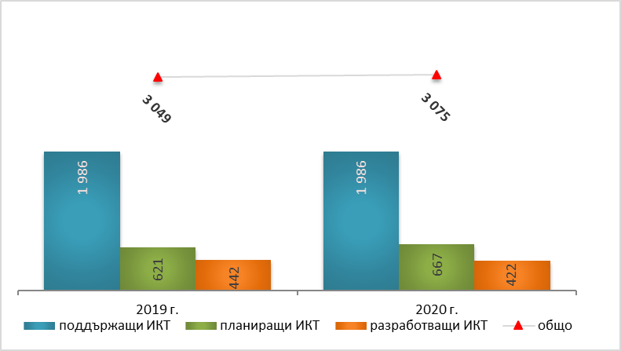
Източник: Администрация на Министерския съвет, ИИСДА
Графика III-28: Служители, работещи в областта на ИКТ в администрацията, брой
Повишаването на капацитета на служителите, отговарящи за ИТ е от значение за повишаване на ефективността в администрациите, както и за облекчаване на процесите при взаимодействията между отделните звена, гражданите и бизнеса.

Информационни системи
Наблюдава се висок процент на желание от страна на администрациите за участие в процеса по развитие на електронното управление. Подобрените обществени услуги са целта на е-управление, предоставящо достъп, удобство и избор на гражданите и бизнеса, които търсят информация или услуги от страна на администрацията. Модерните концепции за реализиране и предоставяне на е-услуги налагат създаването на системи за управление, базирани на интегриран подход. Към момента такъв инструментариум се разработва и се създава необходимата административна рамка за използването му. За повишаване ефективното предоставяне на електронни услуги е необходимо те да бъдат проектирани с оглед на нуждите на потребителите, както и да се улесни достъпът до тях с архитектури, ориентирани към услугите, или „облаци“ от услуги. Стимулиране използването и предоставянето на електронните услуги се постига с намаляване на времето за предоставяне; намаляване на цената на предоставяните услуги; намаляване на броя на документите и облекчаване на процедурите; развиване на възможности за предоставяне на интегрирани услуги; развиване на възможности за предоставяне на е-услуги; премахване и облекчаване на административни режими.
В края на 2020 г. само 7 администрации не обменят документи чрез Системата за електронен обмен на съобщения с другите администрации (СЕОС).
Мигриране на използваните информационни системи, регистри и електронни услуги към Държавния хибриден частен облак (ДХЧО) са предвидили 88.68% от администрациите и едва 11.32% не са предвидили.
Част от административните структури посочват, че към края на 2020 г. техни служители използват в работата си устройства за достъп до Интернет различни от компютър и лаптоп.
Тъй като използването на информационни системи трябва да е практика за всички административни структури са анализирани отговорите на администрациите, които нямат внедрени съответния вид информационни системи.
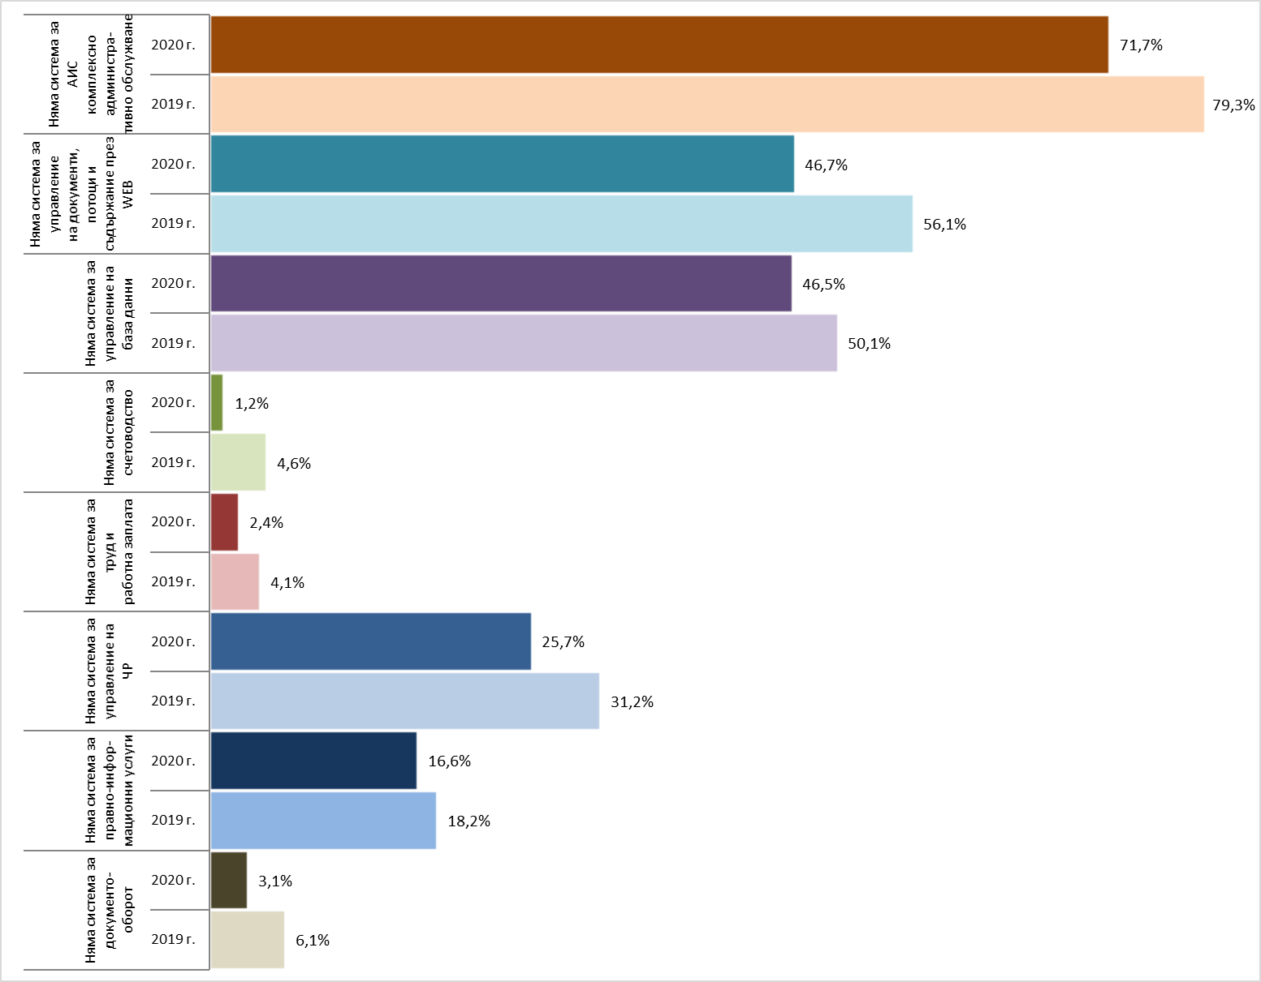
Източник: Администрация на Министерския съвет, ИИСДА
Графика III-29: Администрации, които нямат системи за управление, %
Преобладаващата част от административните структури посочват, че имат изградена локална мрежа. Това е предпоставка за внедряване на ИКТ в процеса на работа и осъществяването на електронен обмен.
Законът за електронното управление (ЗЕУ) изисква от административните органи при предоставяне на електронни административни услуги, еднократно събиране на данни и тяхното многократно използване и произтичащото от това задължение на административните органи да не изискват документи от граждани, информация за които е налична при административен орган.
През 2020 г. са предприети мерки за ревизиране и оптимизиране на процесите по предоставяне на административни услуги и привеждане на нормативната уредба в съответствие с принципите и разпоредбите на ЗЕУ, както и за облекчаване на гражданите и бизнеса при заявяване на административни услуги, чрез анализ на услуги и регистри с цел осигуряване на служебното начало при предоставяне на административни услуги от администрациите. Анализът показа, че прилагането на Принципа за служебното начало, основен принцип на електронното управление от 2008 г., все още не се прилага от голяма част от администрациите.
За предоставяне на качествени, ефективни и лесно достъпни електронни услуги за гражданите и бизнеса се извърши анализ на състоянието на базовата инфраструктура на електронното управление и готовността в кратки срокове чрез нея да се предоставят електронни услуги. Част от хоризонталните компоненти на електронното управление бяха практически изследвани и функционално тествани, за да се провери тяхната използваемост и интегритет в продукционна среда. Изследват се и характеристиките и натовареността на използваните хардуерни платформи с цел оптимизация на разходите за тяхната поддръжка.
Стартирани са дейности за интеграция на хоризонталните системи на електронното управление, свързани със създаване и популяризиране на Единния модел за заявяване, плащане и предоставяне на ЕАУ. Чрез еднинния модел се осигурява възможност за обмен на информация между администрациите, намаляване на административната тежест за гражданите и бизнеса и се създават условия за предоставяне на достъпни комплексни административни услуги. Реализацията на модела допринася за постигане на устойчивост на съществуващите системи на електронното управление и подобряване на достъпа на гражданите и бизнеса до електронни административни услуги, включително чрез съвременни технологични средства. Общо 350 ЕАУ са разработени и публикувани на Единния портал за достъп до електронни административни услуги (ЕПДЕАУ). Услугите се предоставят от 12 централни, 27 областни и 101 общински администрации. От тях: 181 ЕАУ на централна администрация, 21 ЕАУ на областна администрация и 143 ЕАУ на общинска администрация. Разработени са 451 електронни форми за заявяване на административните услуги и съпътстващите документи. През 2020 г. е въведена информация, разработени са електронни форми за заявяване и са публикувани на ЕПДЕАУ за 169 нови електронни административни услуги, от които 23 са на 27 областни администрации, 143 са на 43 общински администрации, и 3 услуги се предоставят от всички администрации.
Във връзка с извънредното положение беше разработена електронна услуга за регистрация на търсещи работа лица. Това е една от първите електронни административни услуги за граждани, разработена съвместно от ДАЕУ и Агенцията по заетостта.
Държавна агенция „Електронно управление“ управлява развитието и оперативната поддръжка на централизираните и хоризонталните системи от архитектурата на електронното управление.
- Реализиран е напълно безхартиен обмен на документи между 1 027 административни органи през Средата за електронен обмен на съобщения (СЕОС), като общият обем на средномесечния документооборот на една централна администрация с други институции достига средно 2 300 писма. Всички тези писма вече се обменят по електронен път. С преустановяването на хартиения обмен времето за регистрацията на един документ и връщането на отговор се скъсява средно 6 пъти.
- През отчетния период продължават усилията за разширяването на възможностите за служебен обмен на данни между административните органи чрез Информационна система за обмен на справочна и удостоверителна информация (RegiX). Тя създава техническа възможност за трансформиране на удостоверителните административни услуги във вътрешни електронни административни услуги (ВЕАУ). Към средата са свързани 64 основни регистъра, администрирани от 25 централни администрации – министерства и изпълнителни агенции, и са реализирани 179 справки към регистрите. За отчетния период са извършени над 43 860 796 справки. През 2020 г. най-много справки са извършвани към Търговския регистър – 11 798 989 бр., а консуматор с най-много заявки е Агенцията за социално подпомагане с извършени 9 505 729 броя.
- Системата за eАвтентикация е разработена за нуждите на електронното управление. ДАЕУ реализира процеса, свързан с идентификация и автентикация (удостоверяване на самоличността) на заявители на предоставяните от административните органи електронни услуги или други уеб приложения. Допълнително системата за eАвтентикация предлага използване на унифициран интерфейс за интеграция на средствата за електронна идентификация и съответстващите им доставчици на идентификация с останалите хоризонтални и централизирани системи, като се използва стандарт за генериране и обмен на необходимата информация между външни ИС. През 2020 г. успешните автентикации чрез КЕП са 616 624 бр., а с облачен КЕП – 153 199 бр. За сравнение, автентикациите чрез КЕП за 2019 г. са 129 870, а с облачен – 7 337. През 2020 г. общо 45 администрации, от които 33 общински, използват Автентикация 1 и Автентикация 2.
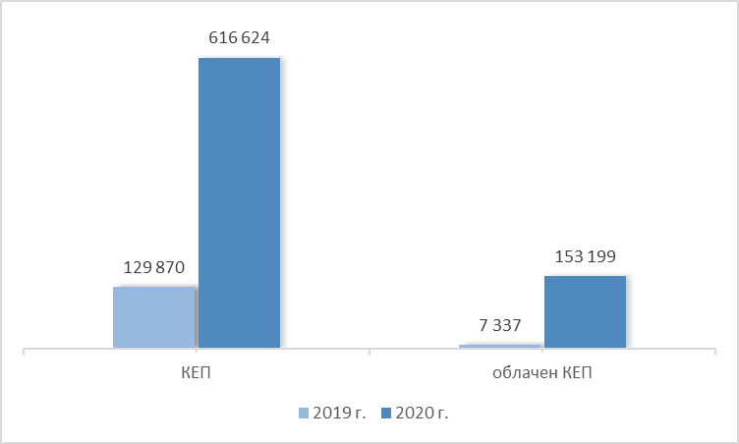
Източник: Годишен отчет ДАЕУ
Графика III-30: Успешни автентикации с КЕП и облачен КЕП
- Системата за eлектронна oторизация (еОторизация) определя кой до какви ресурси на ЕУ да има достъп, като въвежда строги централизирани политики и единен контрол на достъп до ресурсите, с които оперира електронното управление. Единната централизирана система за оторизация е също и механизъм за лесен одит на достъпа до ресурсите.
- Системата за електронно плащане (еПлащане) е реализирана като система за управление на единната среда за електронни разплащания и е предназначена да осъществи взаимовръзка между заявителите на ЕАУ, техните доставчици и доставчиците на платежни инструменти (банки). Към средата за електронни разплащания са включени 139 администрации, доставчици на ЕАУ и 6 банки. Чрез системата могат да се заплатят услуги към 70 общински администрации и 5 областни администрации. За отчетния период са регистрирани 6 212 заявки за плащане. Системата предоставя възможност на задължените лица да заплатят своите задължения чрез кредитна или дебитна карта, чрез ePay или на гише в банков клон с платежно нареждане, както и с предоставен код за достъп. С надградените нови функционалности на системата се предоставя още един канал за плащане – т.нар. Централен виртуален ПОС терминал, по който задължените лица могат да заплатят своите задължения. Заявяването на дължими такси от страна на администрациите се осъществява чрез предоставен от ДАЕУ достъп на всяка администрация до Средата за електрони плащания. На всяка администрация се предоставя възможност да заявява плащане на физическо или юридическо лице с функционалност за преглед на всички актуални статуси на задълженията в реално време. През 2020 г. са присъединени 160 бр. АИС клиенти. Извършените трансакции са 27 497 бр., като същите данни за 2019 г. са съответно 69 бр. АИС и 7 527 бр. трансакции.
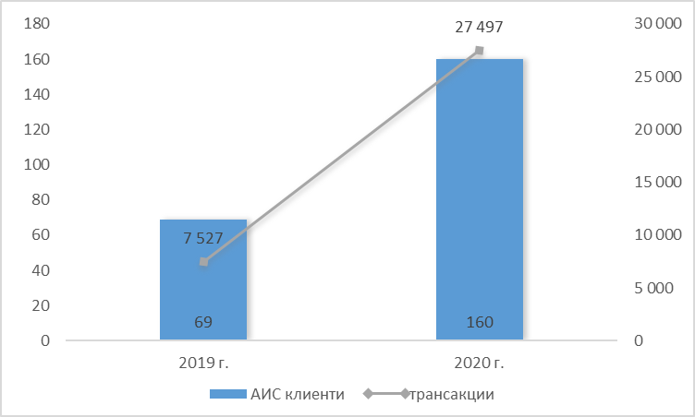
Източник: Годишен отчет ДАЕУ
Графика III-31: Система за електронно плащане – АИС клиенти и трансакции
- Системата за проверка валидността на персонален сертификат (еВалидиране) е средство за проверка и потвърждаване на валидността на квалифициран електронен подпис, удостоверение за време (time stamp), електронно подписан документ в реално време, възможност за разпечатване на електронен документ, както и преобразуване на съдържанието от документ на хартиен носител в електронна форма. Валидирането на удостоверението за време включва и процеса на валидиране на електронния подпис на издателя на удостоверението за време. Към системата са добавени около 700 удостоверителни (Root) сертификати от доверителния списък, администриран от Европейската комисия относно валидиране на електронен подпис. Системата е интегрирана със Системата за сигурно електронно връчване, като за отчетния период е проверена валидността на над 7 600 персонални цифрови сертификата. Успешните заявки към услугата TimeStamp за периода 01.01.2020 – 31.07.2020 г. са 930 691, а броят на неуспешните е 6 365.
- Системата за електронно връчване (еВръчване) е реализирана като система за управление на изпращането и/или получаването и съхраняването на електронни документи за/от публични органи, физически и юридически лица при еднозначно удостоверяване на момента на изпращане, получаване и връчване, както и за гарантиране на авторството и интегритета на същите. Активните профили в ССЕВ към 31.12.2020 г. са 107 013, от които: лица по чл. 1, ал. 2 от ЗЕУ – 4 728; регистрирани фирми – 5 461; държавна администрация – 1 308, в т.ч. общински администрации – 236 и физически лица – 95 516. За 2020 г. са регистрирани 6 991 организации в ССЕВ, от които 4 312 са юридически лица, а 2 679 са лица по чл. 1 ал. 1 и 2 от ЗЕУ. За сравнение с предишния отчетен период общият брой на регистрациите е бил 1 051, от които 79 юридически лица и 972 лица по чл. 1, ал. 1 и 2 от ЗЕУ. Изпратените съобщения чрез Системата за е-Връчване са 651 946.
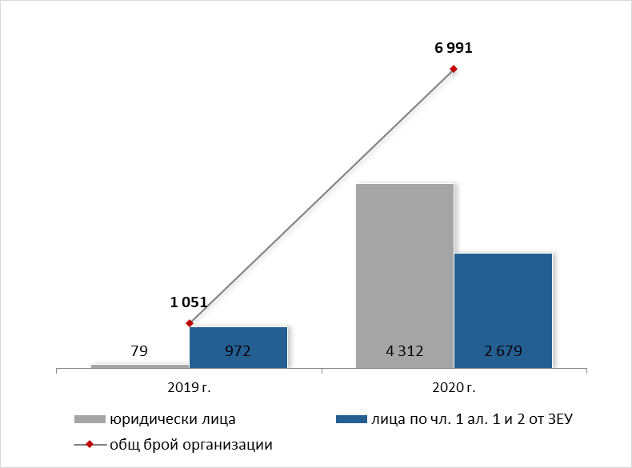
Източник: Годишен отчет ДАЕУ
Графика III-32: Система за електронно връчване - организации
- Единният портал за електронни административни услуги e реализиран като единна точка за достъп до електронни административни услуги. През отчетния период продължи развитието на ЕПДЕАУ и актуализацията на съдържанието му. Към 31.12.2020 г. са разработени и публикувани на ЕПДЕАУ и сайта на Единния модел 439 електронни административни услуги, от които 163 са за общинска администрация, 21 са за областна администрация, 32 за специализирана териториална администрация, 220 за централна администрация и 3 бр. предоставяни от всички администрации. За заявяването им са разработени над 550 електронни форми на услугите и съпътстващите документи. През 2020 г. са реализирани 96 нови електронни административни услуги за централизирано заявяване, от които 20 са за общинска администрация, 27 за специализирана териториална администрация и 49 за централна администрация. Публикувана е информация за 31 нови електронни административни услуги, предоставяни децентрализирано от НАЦИД.
- Присъединяване на административни органи към Единния модел за заявяване, заплащане и предоставяне на ЕАУ. Към настоящия момент са присъединени 187 административни структури, от които 137 са общински администрации, 27 областни администрации, 16 централни администрации и 7 специализирани териториални администрации. През 2020 г. са присъединени 128 нови административни структури.
- Изграждане и поддръжка на федерирани портали в инфраструктурата на ЕПДЕАУ. Чрез порталната платформа на ЕПДЕАУ се реализира безплатна услуга за изграждане на федерирани портали на областни и общински администрации. Порталната платформа представлява облачно решение за изграждане на сайтове по предварително подготвен шаблон в рамките на единна инфраструктура. Шаблоните позволяват относителна персонализация на облика на сайта, но запазват структурата с цел улеснение на крайния потребител и създаване на единна визуална онлайн идентичност на държавните институции.
- Системата Регистър на информационните ресурси. Базата данни е част от проект на ДАЕУ и съдържа всички налични технологични елементи на административната ИТ инфраструктура. С разработения Регистър на информационните ресурси, в който са събрани данните за състоянието на ИКТ инфраструктурата на държавната администрация, се постига по-голяма прозрачност чрез достъпа до всички активи в рамките на информационно-комуникационните технологии и електронното управление, техния статус и бюджет, както и по-добра проследимост на проектите в администрацията.
- Системата за управление на електронни форми (еФорми) дава възможност за избор на услуга и автоматизиране на последващите процеси на взаимодействие между заявител и доставчик при предоставяне на заявената услуга. Системата осигурява достъп на автентикирани вече потребители до списък от ЕАУ и попълване на съответната електронна форма и подаване към административния орган, извършващ услугата. Чрез системата за електронни форми се предоставят над 439 електронни административни услуги, разработени по Единния модел за заявяване, заплащане и предоставяне на ЕАУ. Всички форми са разработени по стандарт с цел унифициране на формуляри. От създаването на системата в края на 2018 г., услугите са заявявани 37 569 пъти, като за 2020 г. броят на заявените услуги е 35 020.
- Системата за автоматично попълване на електронни форми попълва данни във форми, заявени от граждани, чрез системата за електронни форми, след изричното съгласие на заявителя. До момента автоматично могат да бъдат попълнени приблизително 435 електронни форми. Данните, които се попълват, се вземат от следните справки, предоставени от RegiX: Справка за постоянен адрес, Справка за настоящ адрес, Справка за физическо лице; Справка за семейно положение, съпруг/а и деца.
- Информационната система за съхранение на изходен код се поддържа в съответствие с чл. 7в, т. 22 от ЗЕУ и чл. 58 и чл. 59 на НОИИСРЕАУ. Системата включва контрол на версиите и съхранява изходният код на всички проекти или части от проекти, разработени за администрацията по поръчка, отговаряща на условията на чл. 58а, т. 1 от ЗЕУ. Системата е пусната в експлоатация в началото на 2020 г. и към момента са регистрирани 17 проекта с 32 активни потребители в портала за разработчици; предоставен е достъп до 14 проектни хранилища в хранилището за контрол на версиите GitLab и са регистрирани 63 активни потребители; в хранилището GitHub се прави автоматичен архив на изходния код на проектите от GitLab.

Управление на качеството

Системи за управление на качеството
Със Стратегията за развитие на държавната администрация 2014-2020 г. и Пътната карта за нейното изпълнение управлението на качеството в администрациите се постави, като един от основните приоритети за развитие на държавната администрация. Анализът на приложението на системите за управление на качеството в държавната администрация в България и проучване на добрите практики показа, че системата за управление на качеството – „Обща рамка за оценка на качеството“ (CAF) е лесно приложим, безвъзмезден и самостоятелен инструмент за подобряване на дейността на администрацията. За подпомогане на процеса по внедряване на модела в държавната администрация се създаде Национален ресурсен център по CAF към Института по публична администрация, който има за цел да популяризира и провежда специализирано обучение на служителите по CAF.
В Закона за администрацията, като основен принцип се въведе непрекъснатото усъвършенстване на качеството в администрацията, регламентира се изискването за цялостно управление на качеството за ефективно и ефикасно постигане на стратегическите и ежегодните си цели, включително чрез системи за управление на качеството.
Данните в ИИСДА за 2020 г. показват, че 183 (31.39%) от общо 583 администрации използват системи за управление на качеството. От тях: 79 са общински и районни администрации, 16 областни администрации, 43 специализирани териториални администрации и 45 централни администрации. Към 31.12.2020 г. най-често използваните системи за управление на качеството са ISO – 207 бр. и CAF – 64 бр.
В администрациите са въведени общо 272 системи за управление на качеството, разпределени както следва :
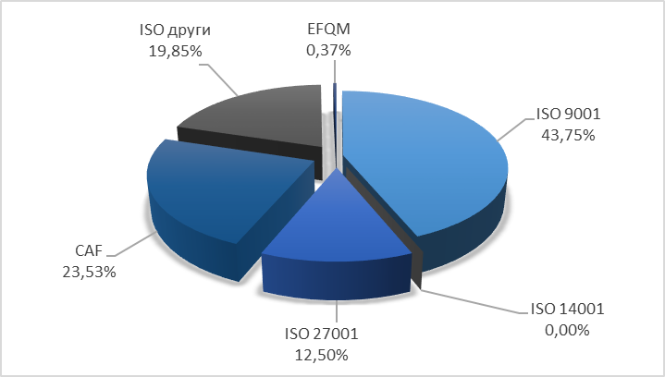
Източник: Администрация на Министерския съвет, ИИСДА
Графика III-33: Системи за управление на качеството, внедрени в администрацията, 2020 г.
Предвид приоритетното въвеждане на европейския модел CAF в държавната администрация по Оперативна програма „Добро управление“ са финансирани 2 проекта за внедряване на системата за управление на качеството – CAF. В началото на 2019 г. стартира вторият проект по внедряване на CAF в администрациите – „Въвеждане на Общата рамка за оценка CAF в българската администрация“, като продължителността му е удължена до края на 2021 г. От началото на втория проект до края на 2020 г. моделът „Обща рамка за оценка (CAF)“ е въведен в общо 21 администрации, като през отчетния период е въведен в 10 администрации – регионалните здравни инспекции – Враца, Монтана и Кюстендил; регионалните управления на образованието – Враца и Монтана; областните администрации – Кюстендил, Плевен и Габрово и общинските администрации – Казанлък и Рила. Процесът по внедряване продължава и през 2021 г., в планирана трета група от 10 администрации. До края на отчетния период са обучени 60 висши държавни служители, като общата бройка на обучените държавни служители е 986, а целевата е 1 432.
Процесът по внедряване на CAF преминава през няколко етапа, които са свързани с процес на самооценяване на организацията, изготвяне на доклад от самооценката и изготвяне на план за подобрение с конкретни мерки за изпълнение, които са свързани с подобряване на дейността на администрацията. Към 31.12.2020 г. администрациите са планирали за изпълнение 932 мерки за подобрение и са изпълнили 503 или 53.96% от тях, което дава основание да се отчете сравнително висок резултат при внедряването на CAF, предвид това, че част от мерките са със срок за изпълнение 2020-2021 г.

Управление на качеството на административното обслужване

Проучване и измерване на удовлетвореността на потребителите
Въвеждането на система за измерване на удовлетвореността на потребителите е част от мерките за подобряване на административното обслужване. Чрез нея се получава информация за оценката, която дават потребителите на извършените административни услуги и се установява връзка между тях и администрацията. През отчетната година в 293 администрации не е изготвен годишен доклад за оценка на удовлетвореността на потребителите от административното обслужване, а в 234 е изготвен такъв доклад. С цел резултатите от анализите на удовлетвореността на потребителите, поместени в тези доклади, да достигнат до широк кръг общественост са предприети следните действия от страна на администрациите:
- В голяма част от общинските администрации, регионалните здравни инспекции и регионалните управления на образованието, изготвените доклади се публикуват на електронните им страници;
- В Изпълнителната агенция по лозата и виното и Българската агенция по безопасност на храните, докладът е обсъден с браншовите организации;
- Националният осигурителен институт е публикувал резултатите в Бюлетина, който издава;
- Агенция „Митници“ е представила доклада на срещи с бизнеса.
С Постановление № 14 на МС от 29.01.2020 г. за изменение и допълнение на Наредбата за административното обслужване бяха направени промени, засягащи обратната връзка от потребителите и изследването и управлението на удовлетвореността от обслужването. Предвидени са общо 11 метода за обратна връзка, за част от които е заложено изискване за задължително използване – анкетни проучвания, консултации със служителите, наблюдение по метода „таен клиент“, анализ на сигнали, предложения, жалби и похвали и медийни публикации. Резултатите от осъществената обратна връзка, чрез използване и прилагане на регламентираните методи, се използват и за изследване, анализ, измерване и управление на удовлетвореността от качеството на обслужване. Нормативно се регламентира изискване за публикуване на годишен доклад за оценка на удовлетвореността на потребителите за предходната година. В съответствие с изменението в наредбата с Решение № 246 на МС от 10.04.2020 г. е одобрена Методология за измерване и управление на удовлетвореността на потребителите.

Реализирани добри практики в административното обслужване
През 2020 г. администрациите отбелязват прилагането на следните добри практики за подобряване на административното си обслужване:
- В голяма част от областните дирекции на МВР е въведен прием на заявления за издаване на български документи за самоличност в биометрични мобилни станции;
- Общинска администрация – Дулово е въвела електронна система за управление на документооборота и работния поток;
- Общинска администрация – Николаево е предоставила възможност за плащане на местни данъци и такси през "Български пощи" ЕАД и през платежна система;
- В Общинска администрация – Хасково е създадена възможност данъклопатците да заявят желанието си да получават електронно съобщение за дължимите от тях местни данъци и такси и да се откажат от хартиения вариант;
- Агенцията по вписванията е осигурила безплатен достъп до редица услуги, предоставяни от Имотен регистър, чрез „Единен портал за заявяване на електронни административни услуги (ЕПЗЕУ);
- Националната агенция за приходите е подобрила качеството на обслужването чрез адаптиране на среда за хора с увреден слух;
- По-голямата част от администрациите са разширили списъка от услуги, които могат да се предоставят по електронен път в различни сектори и са създали възможност за електронно разплащане.

Механизъм за измерване и анализ на потреблението на услуги и средства за получаване на обратна връзка и информация относно удовлетвореността, които се използват за усъвършенстване на процеса при предоставяне на услуги
За 2020 г. данните от ИИСДА сочат, че общо 527 администрации използват различни методи за получаване на обратна връзка и информация относно удовлетвореността на потребителите. Четиристотин и осем (408) администрации използват само задължителните методи, докато 119 използват и други методи, предвидени в чл. 24, ал. 2 от НАО – "гореща“ телефонна линия, социологически проучвания и др.
Администрациите, предоставили информация относно резултатите от измерванията на удовлетвореността на потребителите са едва 224, а 303 администрации не информират потребителите на услуги за резултатите от измерванията.
Спазване на нормативно определен срок за обслужване
Четиристотин осемдесет и шест (486) администрации са посочили категорично, че спазват нормативно определените срокове за обслужване на потребителите, а 41 са на мнение, че по-скоро се спазват. Положително е развитието при спазването на нормативно определените срокове за обслужване спрямо 2019 г., тъй като през отчетния период нито една администрация не е посочила, че същият не е спазен.
Повишаване на квалификацията на служителите, заети в областта на административното обслужване
Над 92% от администрациите регулярно анализират и планират потребностите от обучение за повишаване на квалификацията на служителите, заети в областта на административното обслужване. Едва 40 (7.59%) администрации са отбелязали, че не са заложили на такъв тип анализ и съответно не планират обучения, като са посочили че причините за това са липсата на финансов ресурс и трудностите за провеждане на обучения, поради усложнената епидемична обстановка в страната.
В Министерството на околната среда и водите е създаден механизъм за измерване и анализ на потреблението на услугите според профила/типа клиент – физически лица, юридически лица, организации и др. Процедурата е описана с внедрената система за управление на качеството по ISO, с което се дава информация на базата на анализ от какъв тип обучение имат нужда служителите. В Министерството на труда и социалната политика изводите и предложенията от анализа се обсъждат на заседания на Съвета по качество. В Българската агенция по безопасност на храните ръководството периодично прави преглед на необходимостта от обучения и редовно обучава служителите си.
През отчетния период на база планираните обучения, над 70% от подалите информация администрации са осигурили обучение за повишаване на квалификацията на работещите в звеното за административно обслужване/мястото, на което се предоставят услуги. За отчетната 2020 г. администрациите са изпратили 5 463 свои служители от звената за административно обслужване на обучения, като 463 администрации са обучили служителите си на специфични подходи и средства за справяне с „трудни“ клиенти; в 510 администрации служителите са обучени как да обръщат внимание на посетителите веднага при доближаването до гишето за административно обслужване, а относно задължението да дават пълни, ясни и точни разяснения за съответната услуга – 511 администрации са осигурили такова обучение.
Обвързване на длъжностните характеристики на служителите в Центъра за административно обслужване или ако такъв не е обособен –-на служителите, обслужващи потребителите с техните задължения
При 99% от администрациите, длъжностните характеристики на служителите в Центъра за административно обслужване или ако такъв не е обособен – на служителите, обслужващи потребители, съдържат описание на преките задължения, отговорности, изисквания за заемане на длъжността и други необходими компетентности, които са свързани със задълженията им за обслужване на потребителите.
Установяване на нарушенията на задълженията по Наредбата за административното обслужване
За отчетния период от 326 администрации е подадена информация за наличие на определени длъжностни лица, които да установяват нарушенията на задълженията, предвидени в Наредбата за административното обслужване. В 201 администрации, сред които преобладават администрации на общинските и специализираните териториални структури – такива лица не са определени.
Административни услуги, за които през 2020 г. администрацията е предприела действия да бъдат разработени като електронни административни услуги от нива 3 или 4 (по смисъла на § 1 от Наредбата за Административния регистър)
Най-често заявявани услуги по електронен път от нива 3 и 4 са:
- В Националната агенция за приходите за услуга „Приемане на уведомление за упълномощаване, оттегляне на упълномощаване, промяна на електронен адрес“ – 267 877 пъти и услуга „Приемане на уведомление за отказ от пълномощие за ползване на електронните административни услуги предоставяни от Национална агенция за приходите с квалифициран електронен подпис на упълномощено лице“ – 15 260 пъти;
- В Националния осигурителен институт за услуга „Издаване на разпореждане за осъвременяване, преизчисляване на лична или наследствена пенсия“ – 214 287 пъти, услуга „Издаване на разпореждане за определяне в същия размер, увеличаване, намаляване или прекратяване на пенсия за инвалидност след преосвидетелстване на лице с трайно намалена работоспособност/вид и степен на увреждане“ – 89 795 и услуга „Заверка на осигурителна книжка“ – 28 177 пъти;
- Общинските администрации за услуга „Издаване на удостоверение за данъчна оценка на недвижим имот и незавършено строителство“ – 16 456 пъти и за услуга „Издаване на препис-извлечение от акт за смърт – за първи път“ – 7 265 пъти.

Достъп до обществена информация
През отчетната 2020 г. информация по тази част от доклада са попълнили 583 администрации.

Организация на достъпа до обществена информация
Петстотин и петдесет (550) административни структури имат разработени вътрешни правила за работа по Закона за достъп до обществена информация (ЗДОИ).
От тях 110 са от централната администрация (ЦА). Това са: 17 министерства, 4 държавни комисии, 8 държавни агенции, 29 изпълнителни агенции, 29 административни структури създадени със закон, 11 административни структури създадени с ПМС, 11 административни структури, отчитащи се пред НС и Администрацията на Министерския съвет.
Вътрешни правила за работа по ЗДОИ са разработени и в 440 териториални администрации (ТА). От тях: 28 областни администрации, 243 общински администрации, 33 районни администрации и 136 специализирани териториални администрации (СТА), създадени като юридическо лице с нормативен акт.
Администрациите, които са посочили, че нямат разработени Вътрешни правила за работа по ЗДОИ са 33
В 459 административни структури е разработена разяснителна информация за гражданите относно упражняването на правото на достъп до информация. От тях: 95 от централната администрация и 364 от териториалната администрация. Сто двадесет и четири (124) административни структури са отговорили, че нямат разработена разяснителна информация.
Съществуването на електронен регистър по ДОИ е пряко свързано с управлението на деловодните системи на администрациите. От общо 453 администрации, които са организирали електронен регистър на заявленията по ДОИ – 86 са в ЦА и 367 в ТА.
През 2020 г. общо 573 администрации приемат заявления за ДОИ, подадени по електронен път (е-заявления), а 10 администрации не приемат.
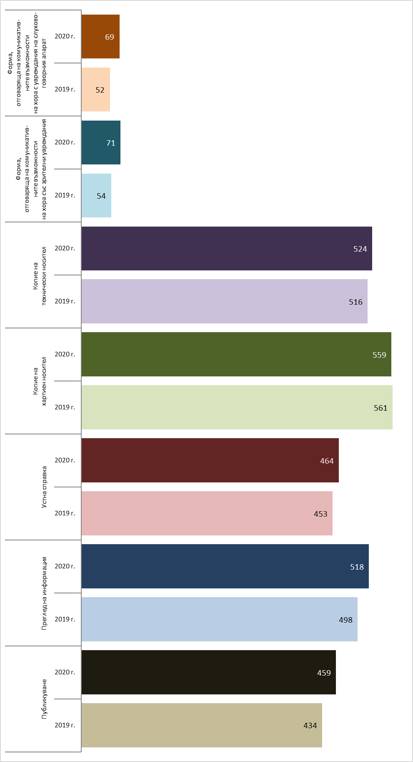
Източник: Администрация на Министерския съвет, ИИСДА
Графика IV-34: Форми на предоставяне на ДОИ, брой администрации
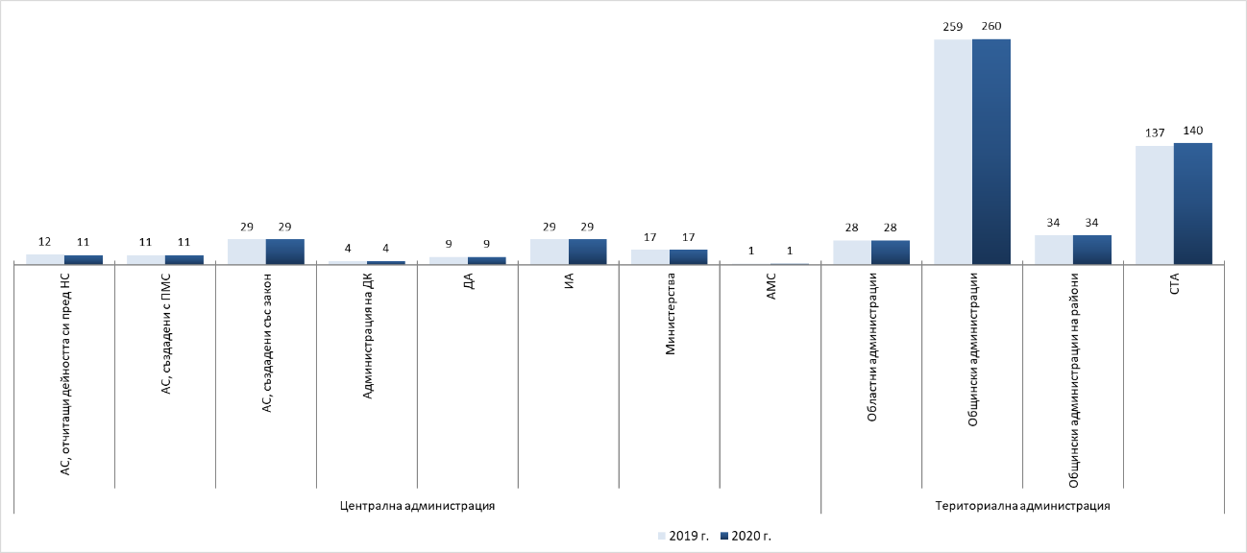
Източник: Администрация на Министерския съвет, ИИСДА
Графика IV-35: Приемане на е-заявления за ДОИ, брой администрации
Заплащането на разходите за ДОИ от гражданите е организирано по различен начин. Преобладава заплащането „по банков път” – в 514 администрации, а 420 са посочили, че се заплаща в институцията.

Административен капацитет за осигуряване на достъпа до информация
През отчетната година най-голям брой администрации – 267 са отговорили, че имат един служител, който отговаря за ДОИ. Двеста тридесет и девет (239) администрации имат повече от един служител, а в 44 администрации има структурирано звено.
Администрациите, които са отговорили, че нямат нито служител, нито звено за осигуряване на достъпа до информация са 33.
Сто деветдесет и девет (199) администрации са структурирали дейността за ДОИ в звеното, отговарящо за правните дейности; 133 в деловодството на съответната администрация; 20 в звеното за връзки с обществеността; 15 в приемната за граждани; 183 в друго звено, например в звеното за административно обслужване, човешки ресурси или секретар на община.
По данни от ИИСДА, общо в 421 административни структури (81 от ЦА и 340 от ТА) задълженията на служителите по ЗДОИ са включени в длъжностната им характеристика.
Администрациите, които са отговорили, че задълженията на служителите по ЗДОИ не са включени в длъжностната им характеристика са 129.
Общо 355 администрации (69 от ЦА и 286 от ТА) са обучили служителите си по ЗДОИ за стандартите в тази област.

Процедури за разглеждане на искания за достъп до обществена информация
През 2020 г. са подадени общо 14 500 заявления за достъп до обществена информация. От тях: 7 423 от граждани на Република България, 4 451 от неправителствени организации, 1 593 от фирми, 949 от журналисти и 84 от чужденци или лица без гражданство.
Двеста и седемнадесет (217) заявления за достъп до обществена информация са оставени без разглеждане.
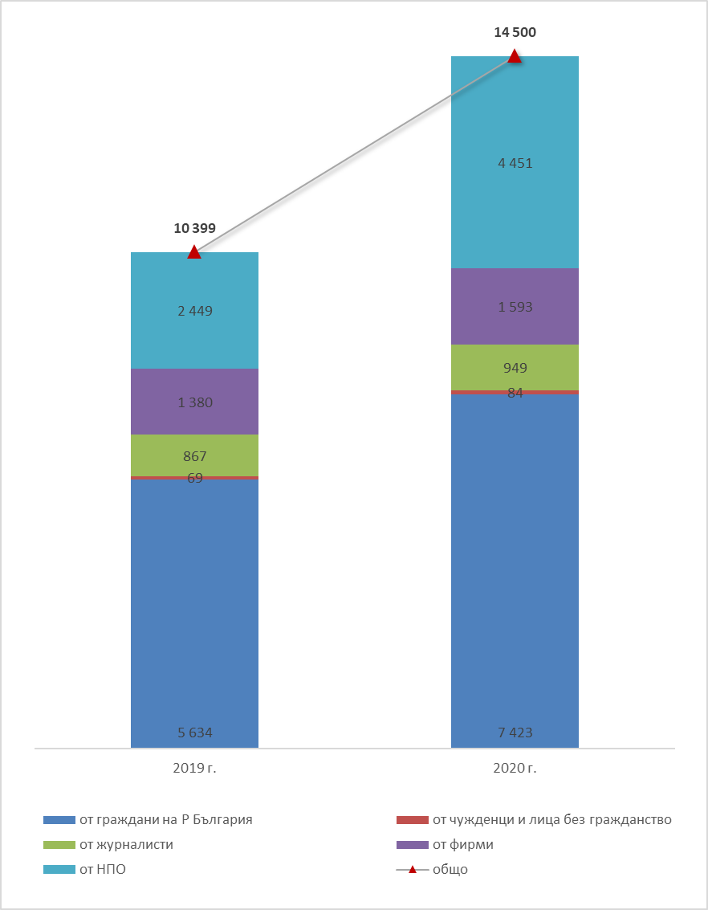
Източник: Администрация на Министерския съвет, ИИСДА
Графика IV-36: Постъпили заявления от субекти на правото на ДОИ
Най-голям брой заявления са постъпили по електронен път – 9 131, следвани от запитванията в писмен вид – 3 340 и Платформа за достъп до обществена информация –
1 779. Най-малко са устните запитвания – 253.
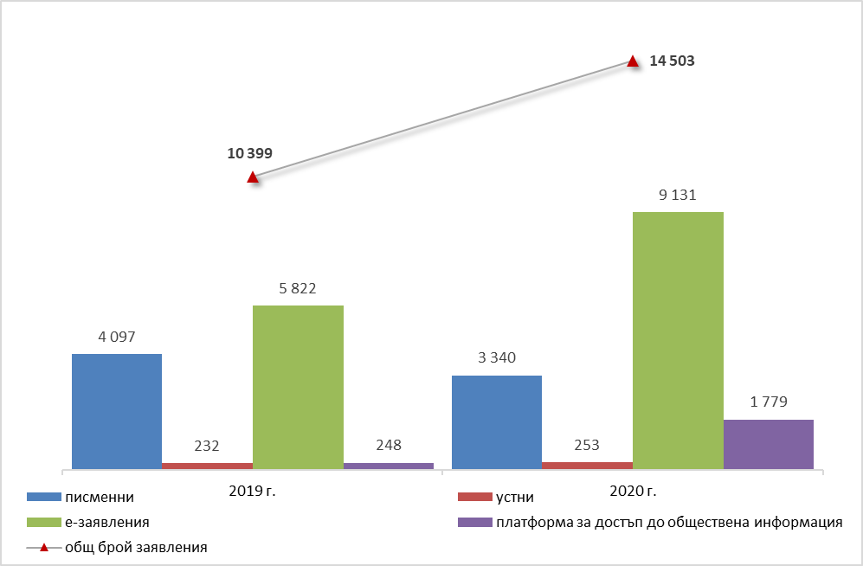
Източник: Администрация на Министерския съвет, ИИСДА
Графика IV-37: Постъпили заявления според формата на поискване
Общо 4 490 от подадените заявления са за официална информация. Броят на заявленията за служебна информация е 10 010.
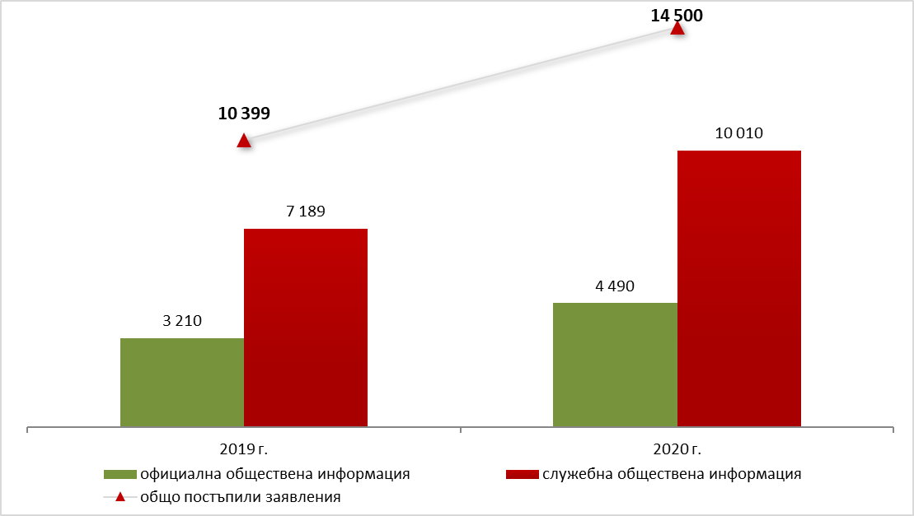
Източник: Администрация на Министерския съвет, ИИСДА
Графика IV-38: Постъпили заявления за ДОИ по вид на информацията
При търсенето на информация през 2020 г. с най-голям брой са заявленията, свързани с отчетност на институцията – 3 694. Следват искане на информация за:
- Контролна дейност на администрацията – 2 915;
- Изразходване на публични средства – 2 141;
- Упражняване на права и законни интереси на граждани – 2 097;
- За процес на вземане на решения – 824;
- Нормативни актове – 430;
- Предотвратяване или разкриване на корупция или нередности – 154;
- Проекти на нормативни актове – 96;
- По други теми – 2 371 подадени заявления.

Решения и откази за ДОИ
Решенията за предоставяне на свободен ДОИ са 11 365. През отчетната година:
- 777 от решенията са за предоставяне на частичен ДОИ;
- 737 от решенията за ДОИ са дадени при наличие на надделяващ обществен интерес;
- 868 са препратени по компетентност;
- 453 уведомления за липса на исканата обществена информация са изпратени на заявителя.
Общият брой на заявленията, получили отказ от предоставяне на ДОИ е 582 (ЦА – 269, ТА – 313).
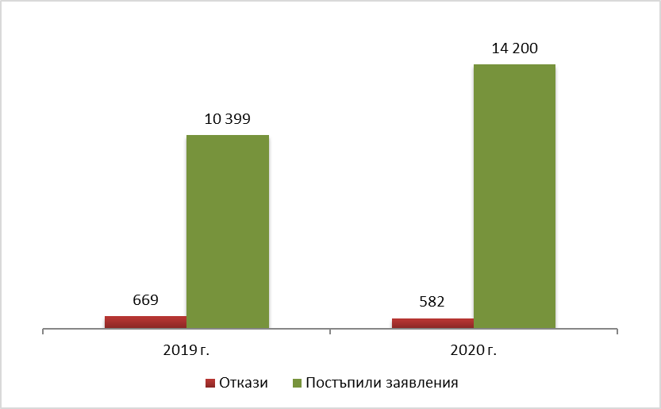
Източник: Администрация на Министерския съвет, ИИСДА
Графика IV-39: Откази за предоставяне на информация, брой
На 91 от подадените заявления е отказан достъп, тъй като исканата информация е класифицирана и представлява служебна тайна. На 4 от подадените заявления е отказан достъп, тъй като исканата информация е класифицирана и представлява държавна тайна. На 14 от подадените заявления е отказан достъп с мотива, че исканата информация представлява търговска тайна и нейното предоставяне или разпространение би довело до нелоялна конкуренция между търговци. При 80 от подадените заявления достъпът засяга интересите на трето лице (фирма) и няма неговото изрично писмено съгласие за предоставяне, а при 75 от подадените заявления, достъпът засяга интересите на трето лице (физическо лице) и няма неговото изрично писмено съгласие за предоставяне. На 48 от подадените заявления е отказан достъп на основание, че исканата информация е предоставена на заявителя през предходните 6 месеца, а на 73 от подадените заявления– тъй като служебната обществена информация е свързана с оперативната подготовка на актовете на органите и няма самостоятелно значение (мнения и препоръки, изготвени от или за органа, становища и консултации). На 24 от подадените заявления е отказан достъп на основание, че служебната обществена информация съдържа мнения и позиции във връзка с настоящи или предстоящи преговори, водени от органа или от негово име, както и сведения, свързани с тях, и е подготвена от администрациите на съответните органи. Поради други основания са направени още 360 отказа за ДОИ.
През 2020 г. причините за удължаване на срока за предоставяне на ДОИ са следните:
- Уточняване предмета на исканата информация – 238 случая;
- Исканата информация е в голямо количество и е необходимо допълнително време за нейната подготовка – 487;
- Исканата информация се отнася до трето лице и е необходимо неговото съгласие за предоставянето й – 275;
- Други причини – 29.
Най-много решения за предоставяне на информация по ДОИ са направени в законоустановения 14 дневен срок – 12 554. В законовия срок след удължаването му са предоставени 884 броя. Веднага са предоставени 200 решения, а след срока – 267.
През отчетната година има 50 отказа на заявителя от предоставената му информация поради факта, че заявителят не се е явил в определения 30-дневен срок; 18 отказа поради неплатени разходи от заявителя и 35 отказа на заявителя от предоставения му достъп.
През 2020 г. са постъпили общо 412 жалби:
- 215 жалби срещу решения за предоставяне на обществена информация;
- 197 жалби срещу отказ за предоставяне на ДОИ.

Съдебна практика
При установена незаконосъобразност на решението за отказ за предоставяне на ДОИ, съдът:
- Изцяло отменя решението – 95 случая;
- Частично отменя решението – 26 случая;
- Изменя обжалваното решение – 10 случая;
- Иска необходимите доказателства за обжалване на отказ – 61 случая.
През отчетната 2020 г. няма установени нарушения на длъжностни лица по ЗДОИ.

Приложение 1

Административни структури, които попълват информация в раздел „Годишен отчет“ на ИИСДА, 2020 г.
Централна администрация на изпълнителната власт
- Администрация на Министерския съвет
- Министерства
- Министерство на външните работи
- Министерство на вътрешните работи
- Министерство на енергетиката
- Министерство на здравеопазването
- Министерство на земеделието, храните и горите
- Министерство на икономиката
- Министерство на културата
- Министерство на младежта и спорта
- Министерство на образованието и науката
- Министерство на околната среда и водите
- Министерство на отбраната
- Министерство на правосъдието
- Министерство на регионалното развитие и благоустройството
- Министерство на транспорта, информационните технологии и съобщенията
- Министерство на труда и социалната политика
- Министерство на туризма
- Министерство на финансите
- Държавни агенции
- Държавна агенция „Архиви“
- Държавна агенция "Безопасност на движението по пътищата"
- Държавна агенция „Държавен резерв и военновременни запаси“
- Държавна агенция „Електронно управление“
- Държавна агенция за бежанците
- Държавна агенция за българите в чужбина
- Държавна агенция за научни изследвания и иновации
- Държавна агенция за закрила на детето
- Държавна агенция за метрологичен и технически надзор
- Национален статистически институт
- Администрации на държавни комисии
- Администрация на Държавната комисия по сигурността на информацията
- Администрация на Държавната комисия по стоковите борси и тържищата
- Администрация на Комисията за защита на потребителите
- Националния съвет по цени и реимбурсиране на лекарствените продукти и на неговата администрация
- Изпълнителни агенции
- Агенция за социално подпомагане
- Агенция за устойчиво енергийно развитие
- Агенция за хората с увреждания
- Агенция по вписванията
- Агенция по геодезия, картография и кадастър
- Агенция по заетостта
- Агенция по обществени поръчки
- Българска агенция за инвестиции
- Изпълнителна агенция „Автомобилна администрация“
- Изпълнителна агенция „Борба с градушките“
- Изпълнителна агенция „Българска служба за акредитация“
- Изпълнителна агенция „Военни клубове и военно-почивно дело“
- Изпълнителна агенция „Главна инспекция по труда“
- Изпълнителна агенция „Железопътна администрация“
- Изпълнителна агенция за насърчаване на малките и средните предприятия
- Изпълнителна агенция „Медицински надзор“
- Изпълнителна агенция „Морска администрация“
- Изпълнителна агенция „Одит на средствата от Европейския съюз“
- Изпълнителна агенция „Оперативна програма „Наука и образование за интелигентен растеж“
- Изпълнителна агенция по горите
- Изпълнителна агенция по лекарствата
- Изпълнителна агенция по лозата и виното
- Изпълнителна агенция по околна среда
- Изпълнителна агенция по рибарство и аквакултури
- Изпълнителна агенция по селекция и репродукция в животновъдството
- Изпълнителна агенция по сортоизпитване, апробация и семеконтрол
- Изпълнителна агенция „Проучване и поддържане на река Дунав“
- Изпълнителна агенция „Сертификационен одит на средствата от европейските земеделски фондове“
- Национален институт за помирение и арбитраж
- Административни структури, създадени с нормативен акт, които имат функции във връзка с осъществяването на изпълнителната власт
- Комисия за енергийно и водно регулиране
- Комисия за защита на конкуренцията
- Комисия за защита на личните данни
- Комисия за защита от дискриминация
- Комисия за противодействие на корупцията и за отнемане на незаконно придобитото имущество
- Комисия за публичен надзор над регистрираните одитори
- Комисия за разкриване на документите и за обявяване на принадлежност на български граждани към държавна сигурност и разузнавателните служби на БНА
- Комисия за регулиране на съобщенията
- Национален осигурителен институт
- Национална здравноосигурителна каса
- Съвет за електронни медии
- Антидопингов център
- Дипломатически институт към министъра на външните работи
- Институт по отбраната „Професор Цветан Лазаров“
- Информационен център на Министерството на отбраната
- Национален студентски дом
- Национален борд за разследване на произшествия във въздушния, водния и железопътния транспорт
- Национален филмов център – София
- Национален център за информация и документация
- Център за асистирана репродукция
- Център за насърчаване на сътрудничеството в областта на селското стопанство между Китай и страните от Централна и Източна Европа
- Център за образователна интеграция на децата и учениците от етническите малцинства
- Център за развитие на човешките ресурси
- Център за развитие на човешките ресурси и регионални инициативи
- Център на промишлеността на Република България в Москва
- Агенция за държавна финансова инспекция
- Агенция за качеството на социалните услуги
- Агенция за публичните предприятия и контрол
- Агенция за ядрено регулиране
- Агенция „Митници“
- Агенция „Пътна инфраструктура“
- Българска агенция по безопасност на храните
- Български институт по метрология
- Главна дирекция „Гражданска въздухоплавателна администрация“
- Главна дирекция „Изпълнение на наказанията“
- Главна дирекция „Охрана“
- Дирекция за национален строителен контрол
- Държавен културен институт към министъра на външните работи
- Държавен фонд „Земеделие“
- Институт по публична администрация
- Национален инспекторат по образованието
- Национален институт за недвижимо културно наследство
- Национален компенсационен жилищен фонд
- Национална агенция за оценяване и акредитация
- Национална агенция за приходите
- Национална агенция за професионално образование и обучение
- Национална комисия за борба с трафика на хора
- Национална служба за съвети в земеделието
- Национално бюро за правна помощ
- Патентно ведомство
- Фонд „Научни изследвания“
- Фонд „Социална закрила“
- Фонд „Условия на труд“
- Централен регистър на особените залози
- Централна комисия за борба срещу противообществените прояви на малолетните и непълнолетните
- Център за оценка на риска по хранителната верига
Териториална администрация на изпълнителната власт
- Областни администрации – 28 бр.
- Общински администрации – 265 бр.
- Районни администрации – 35 бр.
- Специализирани териториални администрации, създадени като юридически лица с нормативен акт
- Областни дирекции „Земеделие“ със седалище в административните центрове
на областите – 28 бр.
- Регионални управления на образованието със седалище в административните центрове на областите – 28 бр.
- Регионални здравни инспекция със седалище в административните центрове
на областите – 28 бр.
- Басейнова дирекция „Дунавски район“ със седалище Плевен
- Басейнова дирекция „Западнобеломорски район“ със седалище Благоевград
- Басейнова дирекция „Източнобеломорски район“ със седалище Пловдив
- Басейнова дирекция „Черноморски район“ със седалище Варна
- Горска семеконтролна станция гр. Пловдив
- Горска семеконтролна станция гр. София
- Дирекция „Национален парк Пирин“ със седалище Банско
- Дирекция „Национален парк Рила“ със седалище Благоевград
- Дирекция „Национален парк Централен Балкан“ със седалище Габрово
- Дирекция природен парк „Беласица“
- Дирекция природен парк „Българка“
- Дирекция природен парк „Витоша“
- Дирекция природен парк „Врачански Балкан“
- Дирекция природен парк „Златни пясъци“
- Дирекция природен парк „Персина“
- Дирекция природен парк „Рилски манастир“
- Дирекция природен парк „Русенски Лом“
- Дирекция природен парк „Сините камъни“
- Дирекция природен парк „Странджа“
- Дирекция природен парк „Шуменско плато“
- Лесозащитна станция – гр. Варна
- Лесозащитна станция – гр. Пловдив
- Лесозащитна станция – гр. София
- Регионална дирекция по горите – Берковица
- Регионална дирекция по горите – Благоевград
- Регионална дирекция по горите – Бургас
- Регионална дирекция по горите – Варна
- Регионална дирекция по горите – Велико Търново
- Регионална дирекция по горите – Кърджали*
- Регионална дирекция по горите – Кюстендил
- Регионална дирекция по горите – Ловеч
- Регионална дирекция по горите – Пазарджик
- Регионална дирекция по горите – Пловдив
- Регионална дирекция по горите – Русе
- Регионална дирекция по горите – Сливен
- Регионална дирекция по горите – Смолян
- Регионална дирекция по горите – София
- Регионална дирекция по горите – Стара Загора
- Регионална дирекция по горите – Шумен
- Регионална инспекция по околна среда и водите – Благоевград
- Регионална инспекция по околна среда и водите – Бургас
- Регионална инспекция по околна среда и водите – Варна
- Регионална инспекция по околна среда и водите – Велико Търново
- Регионална инспекция по околна среда и водите – Враца
- Регионална инспекция по околна среда и водите – Монтана
- Регионална инспекция по околна среда и водите – Пазарджик
- Регионална инспекция по околна среда и водите – Плевен
- Регионална инспекция по околна среда и водите – Пловдив
- Регионална инспекция по околна среда и водите – Русе
- Регионална инспекция по околна среда и водите – Смолян
- Регионална инспекция по околна среда и водите – София
- Регионална инспекция по околна среда и водите – Стара Загора
- Регионална инспекция по околна среда и водите – Хасково
- Регионална инспекция по околна среда и водите – Шумен
- Териториално статистическо бюро – Север
- Териториално статистическо бюро – Северозапад
- Териториално статистическо бюро – Североизток
- Териториално статистическо бюро – Юг
- Териториално статистическо бюро – Югозапад
- Териториално статистическо бюро – Югоизток

Приложение 2

Административни структури, които не са утвърдили раздел „Годишен отчет“ на ИИСДА за 2020 г.
Централна администрация на изпълнителната власт
- Административна структура, създадена със закон
  - Дипломатически институт към министъра на външните работи
- Административна структура, създадена с постановление на Министерския съвет
  - Национален борд за разследване на произшествия във въздушния, водния и железопътния транспорт
Териториална администрация на изпълнителната власт
- Общински администрации
- Общинска администрация – Априлци
- Общинска администрация – Ардино
- Общинска администрация – Долни чифлик
- Общинска администрация – Доспат
- Общинска администрация – Минерални бани
- Общинска администрация – Мирково
- Общинска администрация – Момчилград
- Общинска администрация – Оряхово
- Общинска администрация – Панагюрище
- Общинска администрация – Съединение
- Общинска администрация – Трявна
- Общинска администрация – Хаджидимово
- Общинска администрация – Царево
- Общинска администрация – Якоруда
- Общинска администрация на район
- Районна администрация – Връбница, София (столица)
- Специализирани териториални администрации, създадени като юридически лица с нормативен акт
- Регионално управление на образованието – Варна

Приложение 2.1.

Административни структури, които не са вписали отчетни данни във въпрос „Колко административни услуги и колко акта по ЗОАРАКСД предостави/издаде през отчетния период Вашата администрация?“, 2020 г.
Централна администрация на изпълнителната власт
- Изпълнителни агенции
- Агенция по геодезия, картография и кадастър
- Административни структури, създадени с нормативен акт, които имат функции във връзка с осъществяването на изпълнителната власт
- Главна дирекция „Изпълнение на наказанията“
Териториална администрация на изпълнителната власт
- Общински администрации
- Общинска администрация – Априлци
- Общинска администрация – Вълчи дол
- Общинска администрация – Горна Малина
- Общинска администрация – Минерални бани
- Общинска администрация – Момчилград
- Общинска администрация – Нови пазар
- Общинска администрация – Опака
- Общинска администрация – Поморие
- Общинска администрация – Радомир
- Общинска администрация – Свищов
- Общинска администрация – Твърдица
- Общинска администрация – Тервел
- Общинска администрация – Харманли
- Общинска администрация – Черноочене
- Общинска администрация – Чирпан
- Общинска администрация на район
- Районна администрация – Северен, Пловдив
- Районна администрация – Красна поляна, София (столица)
- Районна администрация – Лозенец, София (столица)
- Специализирани териториални администрации, създадени като юридически лица с нормативен акт
- Областна дирекция "Земеделие" – София област
- Регионална здравна инспекция – Перник
- Регионална инспекция по околна среда и водите – Стара Загора

Приложение 3

Размер на основните заплати по длъжности и по видове структури, 2020 г.

Заплащане в Администрацията на Министерския съвет и министерствата към 1 юли 2020 г.
Длъжност | Заплащане  в Администрацията на Министерския съвет и министерствата към 01.07.2020 г.
Длъжност | Минимална  основна месечна заплата | Максимална  основна месечна заплата
Главен секретар | 2 719 | 5 175
Главен директор | 2 760 | 4 537
Ръководител на вътрешен одит | 2 687 | 3 799
Ръководител на инспекторат | 2 410 | 3 821
Заместник главен директор | 2 883 | 3 990
Директор на дирекция | 2 224 | 4 594
Началник отдел | 1 665 | 4 025
Началник сектор | 1 557 | 3 680
Държавен експерт | 903 | 3 795
Държавен инспектор | 1 339 | 3 041
Държавен вътрешен одитор | 1 371 | 3 254
Главен експерт | 749 | 3 326
Главен инспектор | 1 099 | 2 813
Главен счетоводител | 2 106 | 2 645
Главен юрисконсулт | 1 122 | 3 174
Главен вътрешен одитор | 1 260 | 2 702
Финансов контрольор | 1 326 | 2 983
Служител по сигурността на информацията | 1 447 | 2 875
Старши експерт | 627 | 2 670
Старши инспектор | 750 | 1 800
Старши юрисконсулт | 822 | 2 613
Старши вътрешен одитор | 1 210 | 1 905
Старши счетоводител | 1 150 | 1 997
Младши експерт | 610 | 2 104
Инспектор | 1 000 | 1 932
Юрисконсулт | 891 | 1 981
Вътрешен одитор | 836 | 2 178
Главен специалист | 610 | 1 955
Старши специалист | 610 | 1 407
Специалист | 630 | 1 271
Технически сътрудник | 610 | 1 160
Изпълнител | 610 | 1 275

Заплащане в административните структури,
отчитащи се пред Народното събрание към 1 юли 2020 г.
Длъжност | Заплащане  в административните структури, отчитащи се пред НС  към 01.07.2020 г.
Длъжност | Минимална  основна месечна заплата | Максимална  основна месечна заплата
Главен секретар | 2 690 | 4 567
Главен директор | 3 180 | 4 056
Ръководител на вътрешен одит | 1 979 | 3 500
Ръководител на инспекторат | 2 900 | 3 450
Заместник главен директор
Директор на дирекция | 1 729 | 4 420
Началник отдел | 1 215 | 3 960
Началник сектор | 1 035 | 3 594
Държавен експерт | 1 626 | 3 058
Държавен инспектор | 2 170 | 3 693
Държавен вътрешен одитор | 1 993 | 2 800
Главен експерт | 789 | 3 360
Главен инспектор | 1 110 | 2 958
Главен счетоводител | 1 401 | 2 750
Главен юрисконсулт | 924 | 3 379
Главен вътрешен одитор | 1 125 | 2 650
Финансов контрольор | 899 | 2 988
Служител по сигурността на информацията | 1 908 | 2 800
Старши експерт | 631 | 2 257
Старши инспектор | 672 | 2 883
Старши юрисконсулт | 867 | 2 328
Старши вътрешен одитор | 1 650 | 2 300
Старши счетоводител | 863 | 2 200
Младши експерт | 649 | 1 918
Инспектор | 760 | 2 529
Юрисконсулт | 750 | 1 400
Вътрешен одитор
Главен специалист | 721 | 1 915
Старши специалист | 671 | 1 278
Специалист | 640 | 1 493
Технически сътрудник | 752 | 1 234
Изпълнител | 640 | 1 256

Заплащане в държавните агенции и държавните комисии към 1 юли 2020 г.
Длъжност | Заплащане в държавните агенции  и държавните комисии  към 01.07.2020 г.
Длъжност | Минимална  основна месечна заплата | Максимална  основна месечна заплата
Главен секретар | 2 022 | 3 597
Главен директор | 1 999 | 3 270
Ръководител на вътрешен одит | 2 019 | 2 444
Ръководител на инспекторат | 1 300 | 3 052
Заместник главен директор | 1 700 | 3 052
Директор на дирекция | 1 518 | 3 827
Началник отдел | 1 359 | 3 220
Началник сектор | 1 003 | 2 381
Държавен експерт | 1 177 | 3 000
Държавен инспектор | 1 040 | 2 116
Държавен вътрешен одитор | 1 700 | 1 900
Главен експерт | 820 | 2 550
Главен инспектор | 806 | 2 000
Главен счетоводител | 1 078 | 2 585
Главен юрисконсулт | 1 068 | 2 585
Главен вътрешен одитор | 1 026 | 1 500
Финансов контрольор | 1 210 | 2 200
Служител по сигурността на информацията | 1 300 | 2 300
Старши експерт | 702 | 1 984
Старши инспектор | 630 | 1 616
Старши юрисконсулт | 830 | 1 800
Старши вътрешен одитор | 1 047 | 1 047
Старши счетоводител | 800 | 1 746
Младши експерт | 633 | 1 984
Инспектор | 636 | 1 325
Юрисконсулт | 800 | 2 000
Вътрешен одитор | 1 047 | 1 047
Главен специалист | 686 | 1 725
Старши специалист | 676 | 1 300
Специалист | 655 | 1 075
Технически сътрудник | 713 | 1 058
Изпълнител | 610 | 1 243

Заплащане в административните структури, създадени със закон
към 1 юли 2020 г.
Длъжност | Заплащане  в административните структури, създадени със закон към 01.07.2020 г.
Длъжност | Минимална  основна месечна заплата | Максимална  основна месечна заплата
Главен секретар | 1 390 | 4 675
Главен директор | 1 885 | 3 706
Ръководител на вътрешен одит | 1 719 | 4 012
Ръководител на инспекторат | 3 073 | 4 044
Заместник главен директор | 1 956 | 1 956
Директор на дирекция | 1 000 | 4 417
Началник отдел | 950 | 4 200
Началник сектор | 1 270 | 3 406
Държавен експерт | 960 | 3 300
Държавен инспектор | 1 459 | 2 964
Държавен вътрешен одитор | 1 870 | 2 432
Главен експерт | 760 | 3 300
Главен инспектор | 610 | 3 190
Главен счетоводител | 1 029 | 3 270
Главен юрисконсулт | 850 | 3 074
Главен вътрешен одитор | 1 748 | 2 378
Финансов контрольор | 610 | 2 541
Служител по сигурността на информацията | 1 449 | 2 427
Старши експерт | 610 | 2 650
Старши инспектор | 687 | 3 000
Старши юрисконсулт | 610 | 2 341
Старши вътрешен одитор | 1 638 | 1 991
Старши счетоводител | 620 | 1 900
Младши експерт | 610 | 2 218
Инспектор | 660 | 2 916
Юрисконсулт | 718 | 1 800
Вътрешен одитор | 1 589 | 1 852
Главен специалист | 610 | 1 870
Старши специалист | 641 | 1 615
Специалист | 610 | 1 504
Технически сътрудник | 650 | 1 362
Изпълнител | 610 | 1 337

Заплащане в изпълнителните агенции към 1 юли 2020 г.
Длъжност | Заплащане в изпълнителните агенции  към 01.07.2020 г.
Длъжност | Минимална  основна месечна заплата | Максимална  основна месечна заплата
Главен секретар | 1 980 | 4 900
Главен директор | 1 516 | 3 573
Ръководител на вътрешен одит | 2 276 | 2 391
Ръководител на инспекторат | 2 370 | 2 370
Заместник главен директор | 1 980 | 3 277
Директор на дирекция | 991 | 5 616
Началник отдел | 950 | 4 830
Началник сектор | 1 218 | 2 726
Държавен експерт | 880 | 3 058
Държавен инспектор | 1 221 | 2 210
Държавен вътрешен одитор | 3 016 | 3 867
Главен експерт | 743 | 3 132
Главен инспектор | 800 | 2 029
Главен счетоводител | 950 | 2 821
Главен юрисконсулт | 900 | 3 442
Главен вътрешен одитор | 1 196 | 2 855
Финансов контрольор | 1 023 | 2 373
Служител по сигурността на информацията | 1 109 | 2 756
Старши експерт | 610 | 2 302
Старши инспектор | 800 | 1 851
Старши юрисконсулт | 850 | 1 740
Старши вътрешен одитор | 627 | 1 336
Старши счетоводител | 900 | 1 939
Младши експерт | 610 | 1 973
Инспектор | 610 | 1 360
Юрисконсулт | 750 | 1 522
Вътрешен одитор | 1 490 | 1 490
Главен специалист | 610 | 1 944
Старши специалист | 610 | 1 250
Специалист | 611 | 1 173
Технически сътрудник | 610 | 1 137
Изпълнител | 610 | 1 133

Заплащане в администрациите по чл. 60 от ЗА към 1юли 2020 г.
Длъжност | Заплащане  в администрациите по чл. 60 от ЗА  към 01.07.2020 г.
Длъжност | Минимална  основна месечна заплата | Максимална  основна месечна заплата
Главен секретар | 1 521 | 4 070
Главен директор | 2 851 | 3 456
Ръководител на вътрешен одит | 3 840 | 3 840
Ръководител на инспекторат
Заместник главен директор
Директор на дирекция | 1 850 | 3 857
Началник отдел | 983 | 2 811
Началник сектор
Държавен експерт
Държавен инспектор
Държавен вътрешен одитор
Главен експерт | 684 | 2 449
Главен инспектор | 1 672 | 1 672
Главен счетоводител | 1 097 | 2 910
Главен юрисконсулт | 1 700 | 2 530
Главен вътрешен одитор | 2 411 | 2 411
Финансов контрольор | 610 | 2 572
Служител по сигурността на информацията | 1 387 | 1 430
Старши експерт | 702 | 2 192
Старши инспектор | 1 595 | 1 595
Старши юрисконсулт
Старши вътрешен одитор
Старши счетоводител | 800 | 2 732
Младши експерт | 653 | 2 057
Инспектор
Юрисконсулт
Вътрешен одитор
Главен специалист | 704 | 1 870
Старши специалист | 677 | 743
Специалист
Технически сътрудник | 805 | 1 092
Изпълнител | 610 | 1 323

СПИСЪК НА СЪКРАЩЕНИЯТА
АИС | Автоматизирани информационни системи
АМС | Администрация на Министерския съвет
ГД | Главна дирекция
ДАЕУ | Държавна агенция „Електронно управление“
ДВ | Държавен вестник
ДОИ | Достъп до обществена информация
ЕАУ | Електронни административни услуги
ЕЕСМДАННС | Единна електронна съобщителна мрежа на държавната администрация  и за нуждите на националната сигурност
ЕИСУЧРДА | Единна информационна система за управление на човешките ресурси  в държавната администрация
ЕПДЕАУ | Единен портал за достъп до електронни административни услуги
ЕС | Европейски съюз
ЕСМ | Електронна съобщителна мрежа
ЗА | Закон за администрацията
ЗДОИ  ЗДПД | Закон за достъп до обществена информация  Закон за достъп до пространствени данни
ЗДС | Закон за дипломатическата служба
ЗДСл | Закон за държавния служител
ЗЕУ | Закон за електронното управление
ЗИД | Закон за изменение и допълнение
ЗМВР | Закон за Министерство на вътрешните работи
ЗОАРАКСД | Закон за ограничаване на административното регулиране и административния контрол върху стопанската дейност
ЗОВСРБ | Закон за отбраната и въоръжените сили на Република България
ИИСДА | Интегрирана информационна система на държавната администрация
ИКТ | Информационни и комуникационни технологии
КДА | Класификатор на длъжностите в администрацията
КДМВР  КЕП | Класификатор на длъжностите в МВР  Класифициран електронен подпис
КСО | Кодекс за социално осигуряване
КТ | Кодекс на труда
МВР | Министерство на вътрешните работи
МО | Министерство на отбраната
МС | Министерски съвет
НАО | Наредба за административното обслужване
НАЦИД | Национален център за информация и документация
НМДА | Национална мрежа на държавната администрация
НОИИСРЕАУ | Наредба за общите изисквания към информационните системи, регистрите и електронните административни услуги
НПКДА | Наредба за прилагане на Класификатора на длъжностите в администрацията
НС | Народно събрание
НСИ | Национален статистически институт
НУРОИСДА | Наредба за условията и реда за оценяване изпълнението на служителите в държавната администрация
ОПРР | Оперативна програма „Региони в растеж“
ПЗР | Преходни и заключителни разпоредби
ПМС | Постановление на Министерския съвет
СЕОС | Система за електронен обмен на съобщения
СПО | Служебно правоотношение
ССЕВ | Системата за сигурно електронно връчване
ТА | Териториална администрация
ТПО | Трудово правоотношение
ЦА | Централна администрация
CAF | Обща рамка за оценка (Common Assessment Framework)
ISO | Система стандарти за управление (International Organization for Standardization – Международна организация по стандартизация)
LAN | Local Area Network
REGIX | Registry Information eXchange system (Информационна система за обмен на справочна и удостоверителна информация)
UPS | Uninterruptible Power Supply
WAN | Wide Area Network

Приложение 1: Административни структури, които попълват информация в раздел „Годишен отчет“ на ИИСДА, 2020 г.
Приложение 2.1: Администрации, които не са вписали отчетни данни във въпрос V.А. „Колко акта по ЗОАРАКСД и колко административни услуги издаде/предостави през отчетния период Вашата администрация?“ за 2020 г.
Приложение 2: Администрации, които не са утвърдили информация в модул „Годишен отчет“ на ИИСДА, 2020 г.
Създадена с ПМС № 256 от 14.09.2020 г. (Обн., ДВ, бр. 82 от 18.09.2020 г.), Устройствен правилник на Агенцията, приет с ПМС № 70 от 2.03.2021 г. (Обн., ДВ, бр. 20 от 9.03.2021 г., в сила от 9.03.2021 г.)
В доклада за 2020 г. е обобщена информация от 583 административни структури.
Включително структурите, отчитащи дейността си пред Народното събрание.
Повече информация: Национален статистически институт – Статистически данни › Демографска и социална статистика › Пазар на труда › Краткосрочна статистика › Краткосрочна статистика на заетостта и разходите за труд › Наети лица в администрацията на изпълнителната власт
Данните включват наетите лица по трудово или служебно правоотношение, вкл. лицата извън утвърдената численост по ПМС № 66 от 1996 г., ПМС № 212 от 1993 г. и ПМС № 258 от 2005 г. Данните включват и наетите лица по програми и мерки по условията на Закона за насърчаване на заетостта, освен в случаите когато информацията за тях е предоставена в отделен отчет и може да бъде изключена.
В данните не се включват наетите лица в Министерството на вътрешните работи и Министерството на отбраната.
Споделеното изпълнение на длъжност, регламентирано в чл. 84а от ЗДСл, е особен механизъм, създаден с оглед реализирането на приемственост в администрацията. При споделеното изпълнение длъжност, определена за ключова, може да бъде изпълнявана за срок до 6 месеца, едновременно от двама служители: наставник и приемник. Наставникът е държавен служител, който е заемал същата длъжност до прекратяването на служебното му правоотношение поради придобито право на пенсия за осигурителен стаж и възраст. Приемникът е служител, определен да заеме длъжността чрез подбор и изразил предварително писмено съгласие да участва в споделеното изпълнение при условията на вътрешно съвместителство, като едновременно изпълнява и досегашната си длъжност. След прекратяването на споделеното изпълнение служителят се преназначава на ключовата длъжност. По време на споделеното изпълнение наставникът има задължението да предаде на приемника знанията и уменията, необходими за изпълнението на ключовата длъжност.
Попълнените отчетни данни от администрациите за структурата на заетите по образование и по възраст се разминават с подадените данни за общия брой заети щатни бройки и общия брой реално заети служители, което се дължи от една страна на факта, че 1 щатна бройка може да бъде заемана от повече от един служител, а от друга – администрациите допускат грешки при въвеждането на данните в различните справки.
Длъжности за служители, назначени по ТПО по КТ – КДА и НПКДА; КДМВР; длъжности, приравнени на ТПО; други длъжности, извън КДА, КДМВР, военнослужещи в МО и служители в дипломатическата служба.
Възможна причина за малкия брой администрации, посочили липсата на годишен доклад е че срокът за изготвяне на годишния доклад е 1 април, а отчитането в ИИСДА приключва в края на месец февруари.
Създадена с ПМС № 256 от 14.09.2020 г. (Обн., ДВ, бр. 82 от 18.09.2020 г.), устройствен правилник на агенцията приет с ПМС № 70 от 2.03.2021 г. (Обн., ДВ, бр. 20 от 9.03.2021 г., в сила от 9.03.2021 г.) Ще се отчете за първи път през 2021 отчетна година.
Дипломатически институт към министъра на външните работи не изпълни задължението си по чл. 62, ал. 1 от Закона за администрацията за 2020 г.
Национален борд за разследване на произшествия във въздушния, водния и железопътния транспортне не изпълни задължението си по чл. 62, ал. 1 от Закона за администрацията за 2020 г.
Общински администрации – Априлци, Ардино, Долни чифлис, Доспат, Минерални бани, Мирково, Момчилград, Оряхово, Панагюрище, Съединение, Трявна, Хаджидимово, Царево и Якоруда не изпълниха задължението си по чл. 62 от Закона за администрацията за 2020 г.
Общинска администрация на район – Връбница, София не изпълни задължението си по чл. 62, ал. 1 от Закона за администрацията за 2020 г.
Регионално управление на образованието – Варна не изпълни задължението си по чл. 62, ал. 1 от Закона за администрацията за 2020 г.
За 2020 отчетна година Дипломатически институт към министъра на външните работи, Национален борд за разследване на произшествия във въздушния, водния и железопътния транспорт и общинските администрации Оряхово, Хаджидимово и Царево започнаха работа по запис на данни в Годишен отчет, но не завършиха процеса на вписване данни в указания срок. Данните на посочените администрации не могат да се приемат служебно, поради своя частичен характер и не са част от база данни на Годишен отчет за 2020 отчетна година. За 2020 отчетна година Регионално управление на образованието – Варна не изпълни задължението си по чл. 62 от Закона за администрацията. Администрацията записа пълен набор от данни и приключи своята работа без грешки по заложените в ИИСДА автоматични проверки, но данните не бяха утвърдени от Утвърждаващ Годишен отчет. Записаният пълен набор от данни е приет служебно, без да представлява Годишен отчет на администрацията за 2020 отчетна година. За 2020 отчетна година общинските администрации Априлци, Ардино, Долни чифлик, Доспат, Минерални бани, Мирково, Момчилград, Панагюрище, Съединение, Трявна и Якоруда, районна администрация – Връбница, София (столица) не изпълниха задължението си по чл. 62 от Закона за администрацията. Те записаха и утвърдиха пълен набор от данни по всички въпроси в Годишен отчет, но в тях се съдържат множество грешки по заложените в ИИСДА автоматични проверки. Записаният и утвърден с грешки пълен набор от данни за всяка от посочените администрации е приет служебно, без да представлява Годишен отчет на администрацията за 2020 отчетна година.
Общинска администрация – Априлци не е утвърдила годишен отчет за 2015 г., 2019 и 2020 отчетни години.
Общинска администрация – Минерални бани не е утвърдила годишен отчет за 2016, 2017, 2019 и 2020 отчетни години.
Общинска администрация – Момчилград не е утвърдила годишен отчет за 2016 и 2020 отчетни години.
Общинска администрация – Съединение не е утвърдила годишен отчет за 2016, 2018, 2019 и 2020 отчетни години.
Общинска администрация – Якоруда не е утвърдила годишен отчет за 2015, 2016, 2017, 2018, 2019 и 2020 отчетни години.
Агенция по геодезия, картография и кадастър не е вписала отчетни данни във въпроса за втора поредна година.
Главна дирекция "Изпълнение на наказанията" не е вписала отчетни данни във въпроса за втора поредна година.
Общинска администрация Момчилград не е вписала отчетни данни във въпроса за втора поредна година.
Общинска администрация Опака не е вписала отчетни данни във въпроса за втора поредна година.
Общинска администрация Радомир не е вписала отчетни данни във въпроса за втора поредна година.
Общинска администрация Свищов не е вписала отчетни данни във въпроса за втора поредна година.
Общинска администрация Тервел не е вписала отчетни данни във въпроса за втора поредна година.
Общинска администрация Харманли не е вписала отчетни данни във въпроса за втора поредна година.
Общинска администрация Чирпан не е вписала отчетни данни във въпроса за втора поредна година.

